Bölüm 4
KARBON METABOLİZMASI
Karbon daha önce belirtildiği gibi havadan CO₂ gazı olarak bitkiye girer ve fotosentezle karbonhidratlara ve diğer organik maddelerin yapısına katılır. Bu organik maddelerin biyolojik oksidasyonla yakılması sonucu da tekrar CO₂ halinde dışarı verilir. Bunlardan birincisi fotosentez, ikincisi de solunum olarak adlandırılır.
4.1. FOTOSENTEZ
Işık enerjisinin yakalanarak kimyasal enerjiye dönüştürülmesi olarak tanımlanan fotosentez yüksek bitkilerin yeşil kısımlarında, su yosunlarında, ve fotosentetik bakterilerde gerçekleştirilir. Fotosentez sonucu karbonhidratlar sentezlenirken bir taraftan da oksijen açığa çıkarılır. Böylece havadaki oksijen dengesinin sağlanması fotosenteze bağlıdır. Canlıların solunumunda kullanılan oksijenin tekrar atmosfere kazandırılması fotosentezle olur. Bu işte en büyük pay su yosunlarına düşer. Çünkü dünyanın 3/4’ü denizlerle kaplı olup fotosentezin büyük bir kısmı denizlerdeki su yosunlarınca yapılır.
Fotosentezde CO₂ ve H₂O kullanılarak karbonhidratlar sentezlenir. Bu sentez için gereken enerji ise ışık enerjisinin kimyasal enerjiye dönüştürülmesiyle oluşturulan ATP’lerden sağlanır. Fotosentezin genel denklemini şöyle yazabiliriz. Ancak bu bir kimyasal reaksiyon denklemi değildir. Çünkü CO₂ ile H₂O direkt birleşerek şeker sentezi yapılıyor değildir. Olay bu kadar basit olmayıp birçok reaksiyondan sonra gerçekleşmektedir. Bu denklem fotosentezi kabaca gösteren bir eşitlikten ibarettir.
I ş ı k
6C0₂ + 6 H₂ 0 C₆ H₁₂ 0₆ + 6 0₂
Klorofil
Fotosentez kloroplastlarda gerçekleşir. (Şekil 4.1). Işığın tuzağa düşürülmesi olayı (ışık reaksiyonları) kloroplastın tilakoid zarlarında olurken, CO₂’in karbonhidratlara indirgenmesi stromada olur.

OKSİJEN DENGESİ - OKUMA PARÇASI

Lüzumsuz şeyler konuştuğumuzda “havadan sudan konuştuk” deriz. Acaba hava çok değersiz bir şey mi? Ki böyle söyleriz. İnsan bir nefeste yaklaşık yarım litre havayı ciğerlerine alır. Bunun %22 si oksijendir. Bir insanın bir dakikada 15 nefes aldığını dikkate alırsak günde 1700 litre oksijen tüketir. Dünyada 7 milyar insan tarafından günde 12 trilyon litre oksijen tüketilir. Buna bütün canlıların kullandığı oksijeni ilave ettiğimizde bir günde tüketilen oksijen miktarı astronomik rakamlara ulaşır ve havadaki oksijen kısa zamanda tükenirdi. Halbuki milyonlarca yıldır canlılar sürekli oksijen kullandıkları halde dünyanın oksijeni tükenmiyor. Hiç kimse yarın oksijen tükenir de nefes alamazsam halim ne olur diye endişe etmiyor. Bu yüzden uykusu kaçmıyor.
Hava ve su gibi nimetler her tarafta yayılmış olduğundan ve sürekli bunlarla içli dışlı yaşadığımızdan ülfet ve alışkanlık sebebiyle kıymetlerinin farkında olmuyoruz. Rabbimizin ihsan ettiği nimetler içinde en kıymetlisi havadır. Yani havada bulunan oksijendir. Neden mi? Ekmeksiz ve gıdasız aylarca yaşayabiliriz. Susuz bir hafta kadar yaşanabilir. Ama oksijensiz birkaç dakika ancak dayanabiliriz. Eğer ekmeği ve suyu para karşılığı aldığımız gibi havayı da para karşılığı almak zorunda olsaydık ne kadar para ödemek gerekirdi hiç düşündük mü?
Dünyada bir su dengesi olduğu gibi, bir de oksijen dengesi tesis edilmiştir. Dünyadaki oksijen dengesinin korunmasında bitkiler görevlidir. Canlıların bünyesine giren oksijen karbonla birleşir ve karbondioksit gazına dönüşerek kirlenir. Nefes verirken vücuttan dışarı atılan bu kirli gaz bitkilerin temel gıdasıdır. Rüzgarla bitkilerin yapraklarına taşınan bu gaz yaprakların alt yüzeyinde bulunan gözeneklerden içeri alınır. Yaprağın içinde etrafı mezofil hücreleriyle çevrili mağara benzeri boşluklar bulunur. Yaprağa giren karbondioksit gazı bu mağaralarda gezerken diffüzyonla bir mezofil hücresine girer.
Yolculuğunu hücre içinde sürdüren karbondioksit gazı yaprakta şeker ve oksijen üretim fabrikası olan bir kloroplastın yanından geçerken fabrika kapısında hazır bekleyen ve adı RBP karboksilaz olan bir enzim tarafından yakalanarak karbon reaksiyonları bandına sokulur. Bandın çalışması için gerekli olan enerji ise klorofil pigmentlerinin katalizörlüğünde ışıktan sağlanır. Bu işlemle karbondioksit gazı bandın öbür ucundan şekere dönüştürülmüş olarak çıkar. Diğer taraftan şeker üretim sistemine entegre olan ve su moleküllerinin parçalanmasıyla suyun yapısındaki oksijenin açığa çıkarılmasıyla sonuçlanan ışık reaksiyonları zincirinin çalışmasıyla da oksijen üretilir. Sonuçta “fotosentez” adı verilen bu olayla bir taraftan şekerler diğer taraftan da oksijen üretilir. Yapraktaki oksijen yoğunluğu havadakinden fazla olduğunda oksijen diffüzyonla yapraktan havaya geçer ve rüzgar atına bindirilerek diğer canlıların imdadına yetiştirilir.
Yapılan hesaplamalara göre, dünyada tüketilen oksijenin yerine konmasında sadece karadaki bitkilerin ürettiği oksijen yeterli değildir. Dünyadaki oksijenin %80 den fazlası denizlerdeki ve tatlı sulardaki yosunlar tarafından üretilir. Çünkü dünyanın dörtte üçü sularla kaplıdır. Ancak dörtte biri karadır ve karanın da az bir kısmı ormanlarla kaplıdır. Yosunların yüzlerce çeşidi sularda yaşamaktadır. Birkaç metre uzunluğunda olanlarından tutun da gözle görülemeyecek kadar küçük bir hücreli yosunlar da bulunur. Bir damla deniz suyuna baktığımızda sudan başka bir şey göremezken mikroskopla bakıldığında yüzlerce yosun hücresi görülecektir. Üstelik yosunların oksijen üretmekle görevli olan kloroplastları kara bitkilerininkinden daha büyük olduğundan fotosentez kapasiteleri daha yüksektir. Bu yüzden yosunların oksijen üretmek üzere yaratılmış olduklarını söyleyebiliriz.
Amazon ormanları için dünyanın akciğerleri denilmektedir. Oysa dünyanın akciğerleri denizlerin içinde saklıdır. Denizlerin dalgalanması boşuna değildir. Bu sırada denizde yosunların ürettiği oksijen gazı sudan havaya geçer ve rüzgar kargosuna bindirilerek karaya taşınır ve bizlere nefes aldırır. Bu işler ne denize ne denizdeki yosunlara ve ne de rüzgara sözü geçmeyen tabiatın ve tesadüfün işi olabilir mi?
Denizdeki yosunlar ve rüzgar bizim oksijene olan ihtiyacımızı bilebilir mi? Yoksa her şeyi bilen birisinin işi mi? Ne dersiniz!
(Prof. Dr. İsmail KOCAÇALIŞKAN, Bitkiler Bize Neler Söyler? LP Akademi Yayınları, s.125-127, 2018)

4.1.1. Fotosentezde Rol Oynayan Pigmentler
Klorofiller, fotosentezde doğrudan rol oynayan pigmentlerdir. Kl, a, b, c, d, e, bakterioklorofil a, b ve bakterioviridin gibi çeşitleri vardır. Bunlardan Kl.a ve b en çok bulunanlarıdır. Bakterioklorofiller ve bakterioviridin sadece fotosentetik bakterilerde bulunur. Klorofiller genel olarak C, H, O, N ve Mg elementlerinden oluşur.
Kl.a = C₅₅ H₇₂ O₅ N₄ Mg
Kl.b = C₅₅ H₇₀ O₆ N₄ Mg
Bu şekilde kapalı formülleriyle gösterilir. Klorofil molekülü merkezde Mg atomu çevresinde yer alan 4 pirol halkasından ibaret bir porfirin baş kısmı ve buna bağlı bir fitol kuyruk kısmından meydana gelir. Kl.a da 3. karbona bir metil grubu oysa Kl. b de aynı karbona metil yerine bir aldenit grubu bağlanmıştır (Şekil 4.2. a). Bu küçük farka rağmen bunların ışık absorbsiyon spektrumları farklıdır.
Karotinoidler, fotosentezde direkt rolü olmayan yardımcı pigmentlerdir. Kloroplastların granumlarında klorofillerle birlikte bulunurlar. Bunlardan; kapalı formülüyle gösterilir (Şekil 4.2. b, c). Bu pigmentler yakaladıkları ışığı klorofiller üzerine aktararak yardımcı olurlar. Yoksa klorofil olmaksızın fotosentezde bir rolleri olamaz. Yüksek bitkilerde bulunurlar.
Karoten = C₄₀H₅₆ (β-Karoten)
Ksantofil = C₄₀H₅₆O₂ (Lutein)
Fikobilinler, alglerde bulunan pigmentlerdir. Çoğunlukla kırmızı alglerde bulunanına fikoeritrin, mavi-yeşil alglerde bulunanına da fikosiyanin adı verilir (Şekil 4.2. d). Bu pigmentler de karotinoidler gibi fotosentezde ışığı klorofillere aktarmak suretiyle yardımcı rol oynarlar.
Şekil 4.3’te hem klorofillerin hem de yardımcı pigmentlerin absorbsiyon spektrumlarını görüyorsunuz. Eğrilerin pik yerleri bu pigmentlerin maksimum absorbsiyon yaptıkları ışık dalga boylarını gösterir. Görüldüğü gibi bu pigmentlerin absorbe ettikleri ışınlar 380-700 nm dalga boyu arasındaki görünür bölge ışınlarıdır. Klorofiller 400-500 nm mavi bölge ile 620-720 nm kırmızı bölgelerde, karotenler ve fikobilinler ise bu bölgeler arasında yer alan sarı ve yeşil ışınlar bölgesinde iyi absorbsiyon gösterirler.

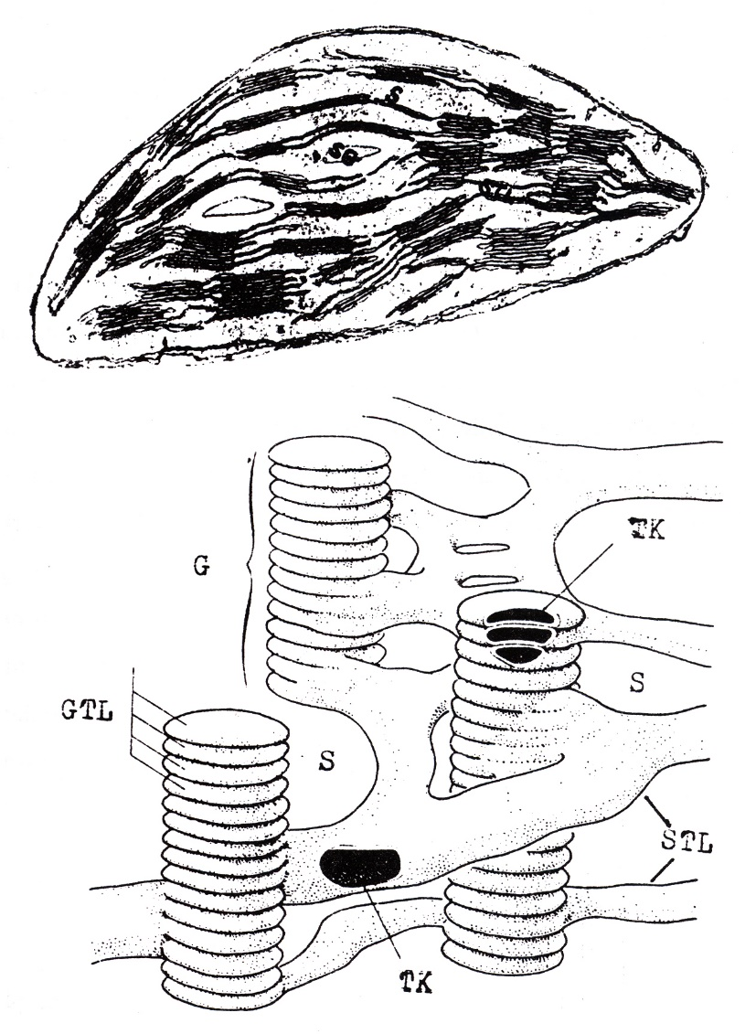
Şekil 4.1. Yulaf yaprağından bir kloroplastın elektron mikroskobundan çekilmiş fotoğrafı (üstte) ve kloroplast içindeki tilakoid zar sisteminin üç boyutlu şekli (altta). S=Stroma, G=Granum, STL=Stroma Tilakoid Lameli, SG=Nişasta Tanesi, TK=Tilakoid Kanal, GTL=Granum Tilakoid Lamelleri (Salisbury ve Ross, 1985).
4.1.2. Kloroplastın Yapısı
Kloroplast, genellikle mercimek veya disk şeklinde bir dış görünüşte olup düzgün bir dış zarla kuşatılmıştır. İç zar ise içeriye doğru yer yer yaptığı uzantılarla kendi üzerinde katlanmış özel tilakoid zar sistemini oluşturur. Sonra da tilakoid zar sisteminin iç zardan ayrılarak bağımsız bir sistem haline geçtiği tahmin edilmekle birlikte iç zarla bağlantılı olduğuna dair görüşler de vardır. Kloroplastın sıvı kısmı (stroma) içinde iç zarın değişik biçimde katlanmasıyla oluşan yapılara granum adı verilir. Granumlar lamel adı verilen üst üste konulmuş madeni paraları andıran küçük alt birimlerden
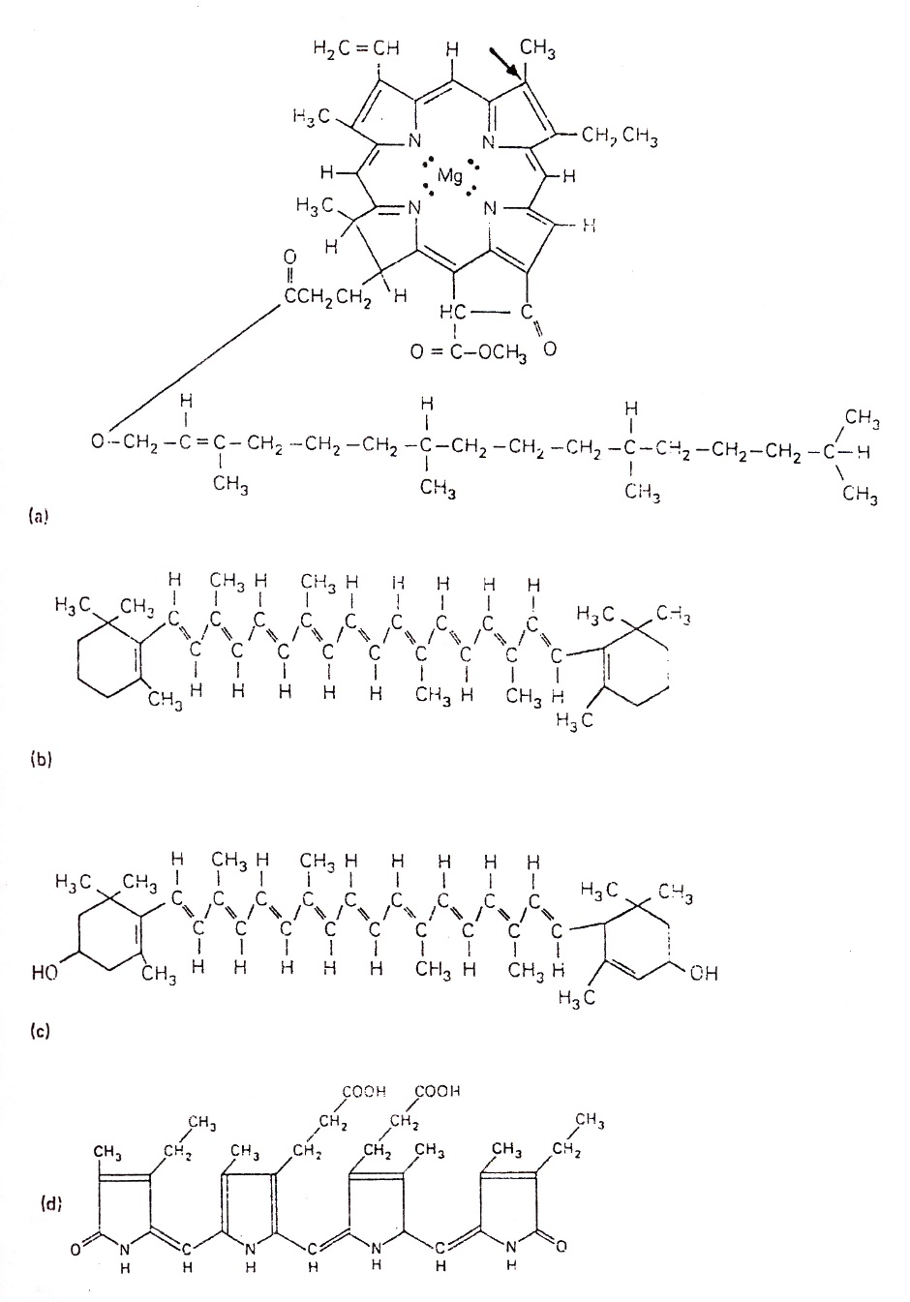
Şekil 4.2. Klorofil a’nın yapısı (a), β-Karoten (b), lutein (c), fikosiyanin (d). Ok’un gösterdiği yere metil yerine bir aldehit (-CHO) bağlanırsa klorofil b oluşur.
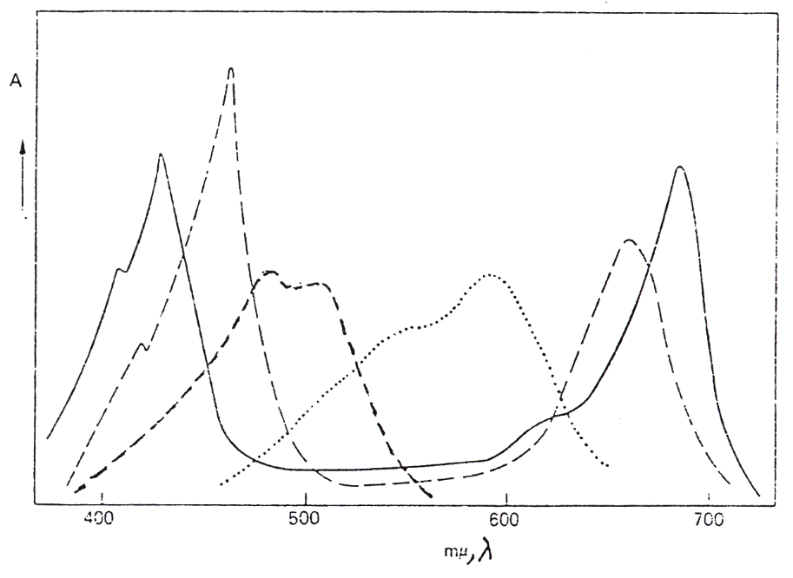
Şekil 4.3. Fotosentetik pigmentlerin absorbsiyon spektrumları. Klorofil a (⎯), klorofil b (−−), karotenler (---) ve fikobilinler (…).
oluşur. Bu lamellerin içindeki boşluk da özel bir sıvı ile doludur. Bu boşluğa tilakoid kanal adı verilir. Granumları birbirine bağlayan lamellere intergranal lamel veya stroma lamelleri adı verilir. Gerek granum gerekse stroma lamelleri tilakoid zar adı verilen özel bir zardan oluşur (Şekil 4.1). Fotosentetik pigmentler tilakoid zarda yerleşmişlerdir. Klorofillerin porfirin kısmı zarın dış yüzeyinde fitol kısmı ise lipit kısma doğru uzanmış olarak yer alır. Klorofil molekülleri arasında da yer yer yardımcı pigmentler yer alırlar. Klorofilin porfirin kısmı ile tilakoid yüzeyi arasında ışıktan en iyi şekilde yararlanmayı sağlayacak biçimde, 45˚’lik bir açı bulunduğu tahmin edilmektedir.
4.1.3. Fotosentezin Mekanizması
Fotosentez, ışık enerjisinin kullanılmasıyla ATP ve NADPH₂⁺ oluşturulduğu ışık reaksiyonları ve bu ürünlerin kullanılmasıyla da CO₂’in karbonhidratlara indirgendiği Şeker sentezi reaksiyonları (Kalvin Çemberi) olmak üzere başlıca iki safhadan meydana gelir. Birinci safha kloroplastın tilakoid zarları üzerinde, ikinci safha ise stromada cereyan eder.
1. IŞIK REAKSİYONLARI
Bu safhada ATP ve NADPH₂ oluşumu yanında H₂O’dan O₂ ayrılması da olmaktadır. Fotosentez sonucu havaya verilen O₂’in CO₂’den değil H₂O’dan kaynaklandığı yapılan deneylerle ispatlanmıştır. Fotosentezin ışık reaksiyonları üzerinde çalışan Hill isimli araştırmacı, ortamda ışık, su ve uygun bir hidrojen yakalayıcısı bulunduğunda izole kloroplastların bile CO₂ olmaksızın O₂ oluşturabildiklerini ortaya koymuştur. Buna Hill aktivitesi adı verilmiştir. Bunun yaprakta olan şeklini kısaca şu denklemle gösterebiliriz.
H₂O + NADP ½ O₂ + NADPH₂
Böylece fotosentezde açığa çıkan O₂’in H₂O’dan kaynaklandığı ve yine H₂O’un hidrojenlerinden NADPH₂ sentezlendiği anlaşılmıştır. Bu olay pigment sistemi (PSII)’nin etkinliği ile meydana gelir.
Fotosentetik birim: Tek bir klorofil molekülü ışık enerjisini yakalamakta yeterli olmayıp yaklaşık 300 kadar klorofil molekülünün bir araya gelerek bir birim oluşturmaları gerekmektedir. Yani bir ışık kuantumunun absorbsiyonu ile bir elektronun serbest duruma geçebileceği bir merkeze taşınabilmesi için işbirliği yapması gereken pigment grubuna fotosentetik birim veya kuantozom adı verilir. Pigment sistemi I (PSI)’de kuantozomun yaklaşık 200 klorofil a, 50 klorofil b, 50-200 karotenoid ve bir tane de pigment 700 (P₇₀₀) molekülünden oluştuğu ileri sürülmüştür. Burada P₇₀₀ kuantozomdan elektron çıkışının olduğu fotokimyasal reaksiyon merkezi olarak iş görür (Şekil 4.4).

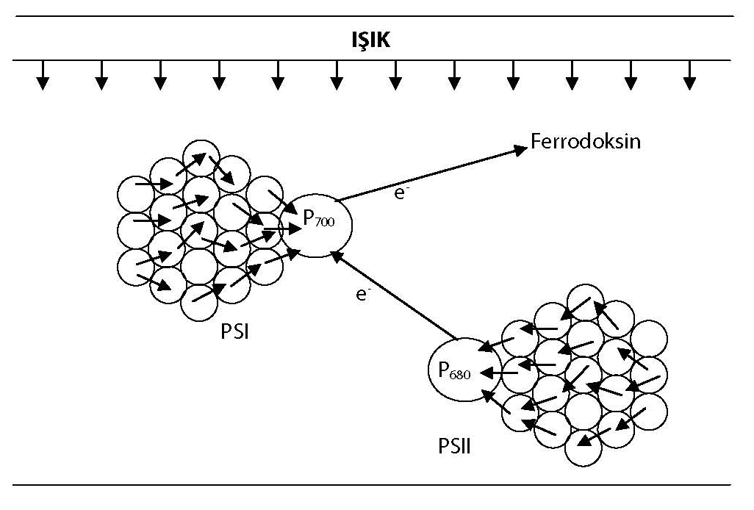
Şekil 4.4. Işık tarafından pigment sistemlerinin uyarılması ve elektron çıkışı.
Işık enerjisi kloroplastın tilakoid zarlarında iki farklı pigment sistemi tarafından yakalanmaktadır. Bu durum ilk olarak Emerson isimli bir araştırıcı tarafından ortaya çıkarılmıştır. Emerson, değişik dalga boyunda monokromatik ışık kullanarak bu dalga boylarındaki kuantum verimlerini ölçmüş ve klorofil a’nın kırmızı absorbsiyon bandını oluşturan 680 nm’den daha büyük dalga boylu ışık verdiğinde fotosentez veriminin azaldığını görmüştür. Buna kırmızı düşüş adı verilmiştir.
680 nm’den daha büyük dalga boylarında görülen fotosentez hızındaki bu azalmanın, aynı anda daha kısa dalga boylu ışık verilmesiyle ortadan kalktığı ve bu iki dalga boyundaki ışığın (680 nm’den küçük ve büyük) birlikte verilmesiyle sağlanan fotosentez hızının, ayrı ayrı verilmesi durumunda elde edilen fotosentez hızları toplamından daha fazla olduğu görülmüştür. İşte 680 nm’den küçük ve büyük dalga boylu ışınların birlikte verilmesiyle meydana gelen fotosentetik verim artışına Emerson etkisi adı verilmiştir. Emerson etkisi, fotosentez üzerinde çalışan araştırıcılara fotosentezin ışık safhasının iki farklı fotokimyasal pigment sistemi tarafından gerçekleştirildiğini düşündürmüştür. Daha sonraki çalışmalarda, bunların PSII ve PSI oldukları anlaşılmıştır. Kloroplastlarda, PSII daha çok granum lamellerinde PSI ise daha çok stroma lamellerinde yer alır. 680 nm’den büyük dalga boylu ışık verildiğinde sadece PSI aktive olmakta oysa 680 nm’den küçük ve büyük dalga boylu ışınlar birlikte verildiğinde her iki sistem birlikte aktive olduğundan fotosentez verimi artmaktadır.
PSII’nın reaksiyon merkezinde P₆₈₀, PSI’in reaksiyon merkezinde ise P₇₀₀ bulunmaktadır. Pigment sistemlerinde klorofil a özel proteinlerle kompleks yapmış haldedir. Bu proteinlere ışığı toplayan anlamında “anten proteinleri” denir.
Işık Enerjisinin Yakalanması ve Taşınması: Işık, kuant (foton) denilen paketçikler halinde gelir. Işığın dalga boyu ile enerjisi ters orantılıdır. Diğer bir deyimle fotonun enerjisi ışığın dalga boyu ile ters orantılıdır. Mavi ışınların fotonları kırmızı ışığınkilerden daha enerjiktir. Işık klorofil molekülüne çarptığında her foton bir elektronun bulunduğu yörüngeden bir üst yörüngeye geçmesine sebep olur. Buna uyarılma yani eksitasyon denir. Uyarılmada kullanılan fotonun enerjisine de uyarılma enerjisi denir. Uyarılan elektronlar değerlik elektronlardır. Pauli prensibine göre, elektronun uyarılmış haline singlet (tekli) durumu adı verilir. Klorofil moleküllerinde uyarılmaya sebep olan ışınlar ışık spektrumunun mavi ve kırmızı bölgesi ışınlarıdır. Uyarılmış olan elektron, fırlatıldığı üst yörüngede saniyenin milyarda biri kadar (10⁻⁹ saniye) bir zaman kaldıktan sonra tekrar eski normal yörüngesine döner. Bu sırada, uyarılmak için fotondan aldığı enerjiyi (uyarılma enerjisi) çevresine verir yani uyarılma enerjisi kuantozomdaki diğer pigment moleküllerine aktarılır. Reaksiyon merkezindeki pigmente (PSI’de P₇₀₀, PSII’de P₆₈₀) ulaşıncaya kadar uyarılma enerjisi molekülden moleküle taşınır. Bu enerji taşınımı bir kl.a’dan diğer bir kl.a’ya, kl.b’den kl.a’ya, karotenoitlerden kl.a’ya veya fikobilinlerden kl.a’ya doğru olabilir (Şekil 4.4).
Klorofil molekülünde uyarılma olayı klorofilin porfirin kısmında olur. Bu sırada burada çift bağların yerlerinde değişme olur. Buna rezonans adı verilir. Elektron eski yörüngesine döndüğünde klorofil molekülü eski tabii halini kazanır. Kuantozomdaki klorofil moleküllerinin yerleşim şekilleri, rezonans ile enerji taşınımını sağlar.
Klorofilde uyarılmış olan elektron, eski yörüngesine dönerken bazen uyarılma enerjisi çevreye ısı ve ışık enerjisi olarak yayılır. Kısa dalga boylu olan uyarılma enerjisi uzun dalga boylu kırmızı ışık olarak çevreye yayılır ve bu olaya floresans adı verilir. Normalde yaprakta floresans olayı nadiren meydana gelir. Çünkü pigment sistemleri sayesinde uyarılma enerjisi derhal reaksiyon merkezine taşınır. Ancak çok kuvvetli ışıkta ve bazı stres şartlarında floresans meydana gelebilir (Şekil 4.5).
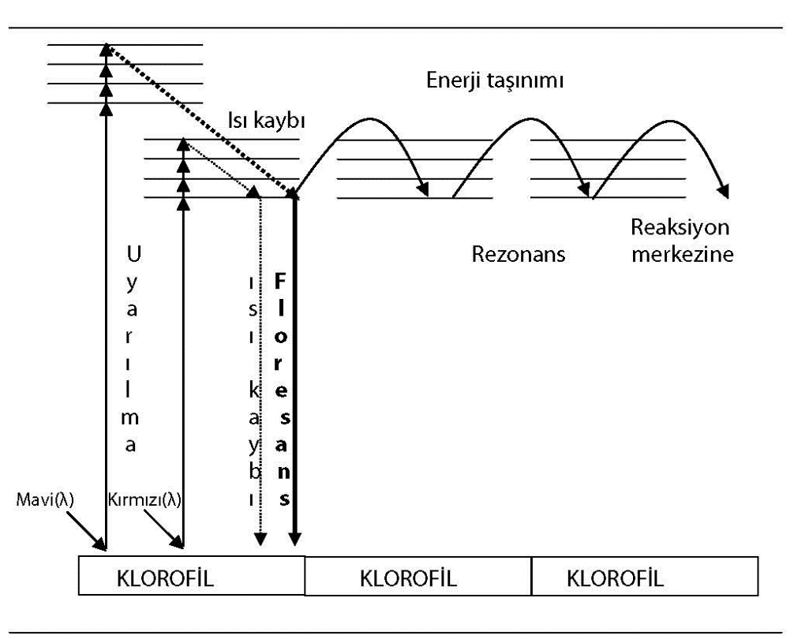
Şekil 4.5. Işık reaksiyonu tarafından klorofilin uyarılması ve uyarılma enerjisinin akıbetini gösteren model (Salisbury ve Ross, 1985).
Klorofilde elektron uyarılmasından sonra elektronun eski yörüngesine dönme süresi 10⁻⁹ - 10⁻⁵ saniye arasında ise floresans olayından, eğer bu süre 10⁻⁴ saniyeden daha uzun ise fosforesans olayından sözedilir. Her iki olay da fotosentez verimini azaltır, fakat yaprakta normalde meydana gelmez. Ancak çok kuvvetli ışıkta ve stres şartlarında floresans meydana gelebilir.
Elektron taşınımı: Yukarıda bahsedildiği gibi kuantozomdaki pigmentlerce yakalanan ışık enerjisi uyarılma enerjisi olarak PSII’nin reaksiyon merkezine (P₆₈₀) kadar taşınır. Bu enerji P₆₈₀’den elektron çıkışına ve suyun parçalanmasına sebep olur. P₆₈₀’den ayrılan elektron, elektron taşınım zinciriyle tilakoid zarda taşınır. P₆₈₀’den ayrılan elektronun yeri, suyun parçalanmasıyla açığa çıkan elektronla doldurulur. Elektronların sudan P₆₈₀’e transferi, yapısında Mn ihtiva eden bir protein vasıtasıyla gerçekleştirilir. P₆₈₀’den ayrılan elektron feofitin (Feo) tarafından alınır ve sonra sırasıyla kinon (Q), plastokinon (PQ), demir sülfür proteini (Fe-S), sitokrom f (Sit.f) ve plastosiyanin (PC) üzerinden PSI’in reaksiyon merkezindeki P₇₀₀’e gelir. P₇₀₀’ün bu elektronu kabul edebilmesi için elektron vermiş olması gerekir. Bu da PSI’deki ışık yakalayan pigmentler tarafından ışık enerjisinin yakalanıp P₇₀₀’e aktarılmasıyla sağlanır. Böylece P₇₀₀’den ayrılan elektronun yeri P₆₈₀’den gelen elektronla doldurulur. P₇₀₀’den ayrılan elektron bir Fe-S proteini tarafından alınıp ferrodoksine (Fd) aktarılır. Elektron ferrodoksininden ya NADP’ye gider veya sit.b-6 üzerinden PQ’a ve oradan da tekrar P₇₀₀’e taşınır.
PSII’deki P₆₈₀’den çıkan elektronlar tekrar eski yerlerine dönmezler. Bu boşluğu sudan gelen elektronlar doldurur. Bu yüzden bu elektron taşınımına devresel olmayan elektron taşınımı denir. PSI’deki P₇₀₀’en ayrılan elektronlar ise ferrodoksin ve sit.b₆ üzerinden tekrar P₇₀₀’e gelebilirler ki buna da devresel elektron taşınımı denir (Şekil 4.6).
Oksijen, NADPH⁺₂ ve ATP Oluşumu: PSII’nin etkinliğiyle H₂O parçalandığında O₂ açığa çıkar. Yani fotosentezde açığa çıkan O₂’nin kaynağı sudur (H₂ O → 2e⁻ + 2H⁺ + ½O₂). Yukarıda bahsedildiği gibi elektronlar tilakoid zarda taşınarak NADP ye geldiklerinde stromadaki hidrojen protonları (H⁺) ile birlikte NADPH₂⁺ yi oluştururlar. Fotosentezde ATP sentezi kemiozmotik teoriyle izah edilmektedir. ATP sentezinde PQ, 2H⁺ ve 2e⁻ ile indirgenen bir maddedir. Elektronlar zaten taşınım zinciriyle PQ’a gelir. 2H⁺ ise stromadan gelerek PQ indirgenir. İndirgenen PQ elektronları Fe-S e⁻ verir ve 2H⁺’i de tilakoid kanala geçirir, böylece yükseltgenmiş olur. Bu şekilde H⁺’ler stromadan PQ vasıtasıyla tilakoid kanala geçerken bir taraftan da suyun parçalanmasıyla açığa çıkan H⁺’ler tilakoid kanal sıvısının pH’sını düşürür (pH=5). Bu durumda zar potansiyeli meydana gelir, çünkü tilakoid zarın iç ve dış tarafları arasındaki H⁺ konsantrasyonu dengesi bozulmuştur. Bunun dengelenmesi için tilakoid kanaldaki H⁺’ler stromaya geçmelidir. Zar potansiyeli sebebiyle tilakoid zardaki ATP sentetaz enzimi aktive olur ve H⁺’leri stromaya geçirir. Bu geçiş sırasında enzimin yapısındaki konformasyonal değişiklikle stromada ADP ile Pi birleştirilerek ATP sentezlenir. Işığın etkisiyle gerçekleşen bu ATP sentezine fotofosforilasyon adı verilir. NADPH₂⁺ ve ATP sentezi stromada, suyun parçalanmasıyla O₂ oluşumu ise tilakoid kanalda gerçekleşir. Bunların gerçekleşebilmesi için de tilakoid zar üzerinde yer alan elektron taşınım zincirine ve pigment sistemlerine ihtiyaç vardır. Tabiki en başta ışığa ihtiyaç vardır (Şekil 4.7).
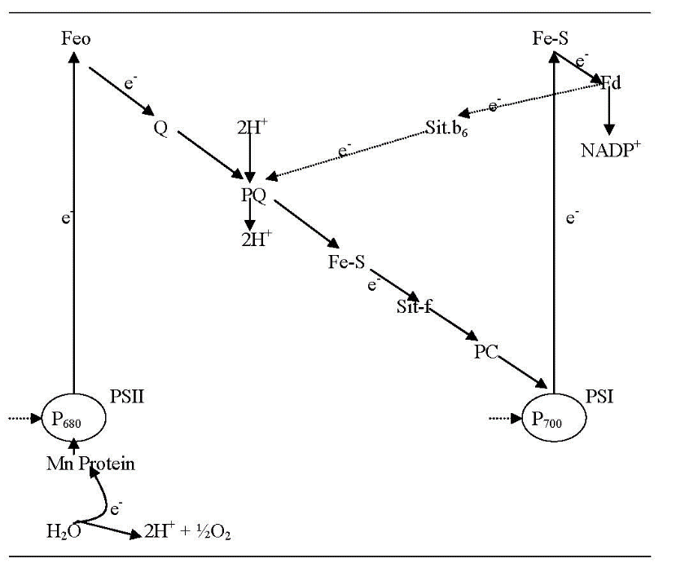
Şekil 4.6. Elektron taşınımını gösteren “Z” şeması (ETS).
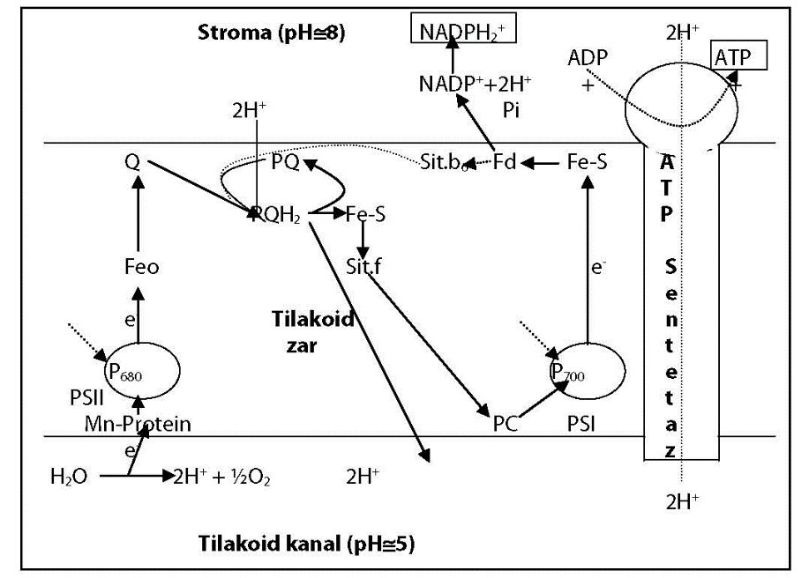
Şekil 4.7. Tilakoid zardaki elektron taşınımı ve bununla ilişkili olarak NADPH₂⁺ ve ATP sentezinin şematik görünümü.

2. CO₂ FİKSASYONU VE ŞEKER SENTEZİ REAKSİYONLARI
Fotosentezin bu safhası kloroplastın stromasında meydana gelir. Bu safhada CO₂ yakalanarak karbonhidratlar (KH) sentezlenir. Bu safhaya karanlık reaksiyonları da deniliyordu. Fakat son yıllarda bu ifade kullanılmamaktadır. Çünkü bu safhada bazı enzimlerin aktivasyonu için ışığın gerekli olduğu anlaşılmıştır. Bu yüzden biz karanlık reaksiyonları yerine bu reaksiyonlar çemberini ortaya çıkaran araştırıcılar (Calvin, Benson, Basham)’dan birincisinin ismine atfen Calvin Çemberi veya CO₂’in yakalanmasından sonra ilk oluşan kararlı bileşik fosfogliserik asit (PGA)-üç karbonlu olduğu için C₃ yolu diyeceğiz.
3.1.4. Fotosentezin C₃ Yolu
Bu yolda CO₂’i yakalayan madde Ribulozbisfosfat (RBP)’dir. Bu işte görev yapan enzim ise RBP karboksilazdır. Önce 6 karbonlu bir kararsız ara bileşik oluşur ve bu derhal iki molekül fosfogliserik asit (PGA)’e parçalanır. PGA, ATP’den fosfat grubu alarak Bisfosfogliserik asit’e (BPGA) dönüşür. Bu da NADPH’den hidrojen alarak fosfogliseraldehite (PGAL) indirgenir. PGAL ise dihidroksiasetonfosfata (DHPA) dönüşür. Sonra PGAL ile DHAP birleşerek fruktoz bisfosfat (FBP) meydana gelir. Bundan fruktoz monofosfat (FMP) ve diğer KH’ler sentezlenir. Birkaç yoldan da reaksiyonlar devam ederek çember tamamlanır ve RBP oluşturulur. Şöyle ki; FMP ile PGAL birleşir ve eriktroz monofosfat (EMP) ile ksiluloz monofosfat (KMP) oluşturulur. KMP, ribuloz monofosfat’a (RMP) o da ATP’den fosfat grubu alarak RBP’ye dönüştürülür. Diğer bir yolda EMP ile DHAP birleşir ve sedoheptuloz bisfosfat (SBP) meydana gelir. SBP yapısından Pi vererek sedoheptuloz monofosfata (SMP) dönüşür. SMP ise PGAL ile birleşerek bir molekül riboz monofosfat (RİMP) ve bir molekül KMP oluşturulur. Bu oluşan her iki molekül de RMP’ye ve daha sonra RBP’ye dönüştürülür ve böylece C₃ yolunun CO₂ yakalayıcısı olan RBP sentezlenmiş olur. Bu çemberde bir taraftan KH’lar sentezlenirken diğer taraftan bazı yollarla çember tamamlanmaktadır. Böylece RBP tekrar sentezlenir ve her seferinde bir CO₂ yakalayarak çember reaksiyonları tekrar dönmeye başlar. Bu sırada da bir taraftan fotosentezin esas amacı olan KH’lar sentezlenir (Şekil 4.8).

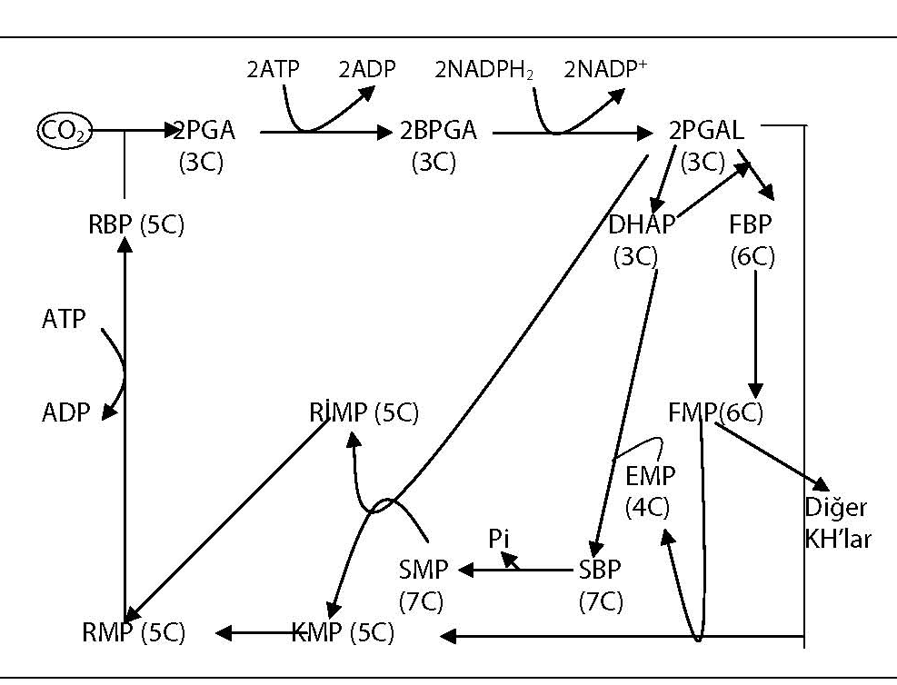
P_{i}
Şekil 4.8. Fotosentezin C₃ yolu (Kalvin çemberi) reaksiyonları.

4.1.5. Fotosentezin C₄ Yolu
Yukarıda anlatılan C₃ yolu, bitkilerin büyük bir çoğunluğunda görülen ve KH sentezlenmesinin tek yoludur. Bu yüzden sadece C₃ yolu bulunan bitkilere C₃ bitkileri denir. Bazı bitkiler ise C₃ yoluna ilaveten bir de C₄ yoluna sahiptirler. Yalnız bu yolda KH sentezi olmaz sadece CO₂ yakalanarak bazı dört karbonlu ve iki karboksil grubu ihtiva eden organik asitler sentezlenir. Bu nedenle bu yola C₄ yolu veya Dikarboksilik asit yolu adı verilmiştir. Bu yola sahip olan bitkilere C₄ bitkileri denir. Yalnız şunu unutmamak gerekir ki bu bitkilerde de C₃ yolu vardır. Bu bitkilerde C₄ yolu C₃ yoluna yani KH sentezine katkıda bulunan ve destekleyen bir ek ünite gibi çalışır. Bütün bitkilerde C₃ yolu mevcuttur. Çünkü KH sentezi C₃ yolu ile yapılır.
C₄ ile C₃ bitkileri arasında anatomik yapı bakımından da farklılık vardır. C₄ bitkilerinin yapraklarında demet kını hücreleri (iletim demetlerini çevreleyen bir sıra hücre dizisi) çok iridir (Şekil 4.9). C₃ bitkilerinde ise bu hücreler ya hiç yoktur veya çok küçüktür. Bazı dikotiller (şeker pancarı gibi) ile monokotillerin ve özellikle Gramineae familyası bitkilerinin çoğu C₄ bitkileridir. Ağaç formundaki tüm Angiospermler, Gymnospermler ile eğreltiler, karayosunları ve Alglerin tümü ile dikotillerin çoğu C₃ bitkileridir.
C₄ yolu C₄ bitkilerinin yaprak mezofil hücrelerinde, C₃ yolu ise demet kını hücrelerinde meydana gelir. C₄ yolunda CO₂ yakalayan madde fosfoenol purivik asittir (PEPA). Bu reaksiyonu katalizleyen enzim ise PEPA karboksizlazdır. Yalnız bu reaksiyonda CO₂ direkt olarak PEPA ile birleşmez. CO₂, H₂O ile birleştikten sonra oluşan bikarbonat iyonu (HCO₃⁻) ile birleşir. İlk oluşan madde oksaloasetik asittir (OAA), bundan da Malik asit (MA) veya Aspartik asit (AA) meydana getirilir.

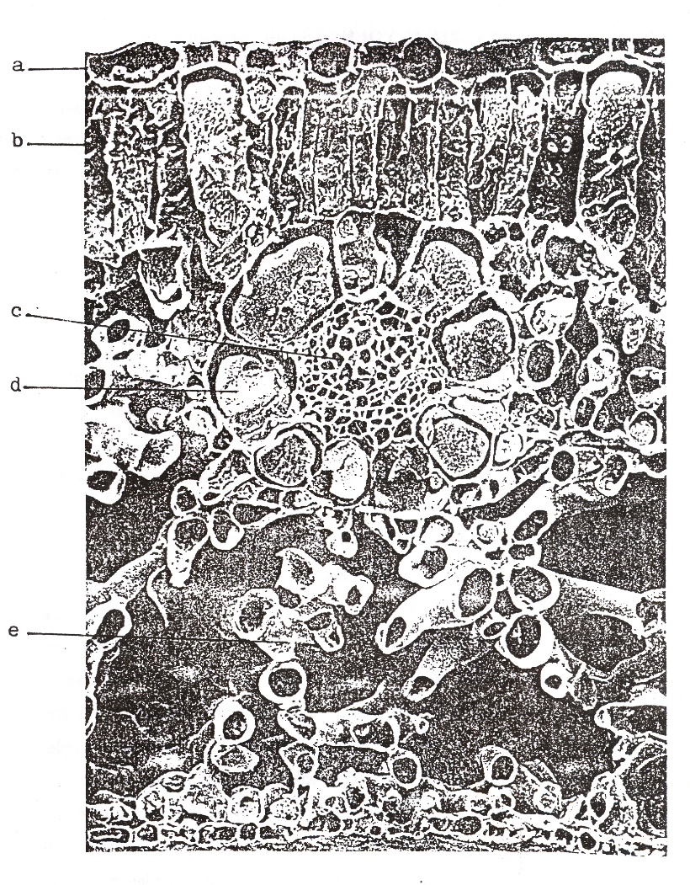
Şekil 4.9. Bir C₄ bitkisinin (Euphorbia) yaprak enine kesiti. a) Üst epidermis,
b) Palizat parankiması, c) İletim demeti, d) Demet kını, e) Sünger parankiması (Bidvell, 1979).
Mezofil hücresinde oluşturulan MA ve AA buradan demet kını hücresine geçerler. Burada AA, MA’ya dönüştürülür. Ve MA molekülleri yapılarından CO₂ vererek pürivik asite (PA) dönüşürler. PA mezofil hücresine geçerek PEPA’a dönüşür ve bikarbonat ile birleşerek C₄ yolunu devam ettirir. Demet kını hücresinde MA moleküllerinden ayrılan CO₂’ler burada RBP karboksilaz enziminin katalizörlüğünde RBP tarafından yakalanır ve C₃ yolunda kullanılarak KH’ler sentezlenir. C₄ bitkilerinde, görüldüğü gibi iki fotosentez yolu birlikte çalıştığı için bu bitkilerin fotosentez kapasiteleri C₃ bitkilerine göre daha fazladır ve CO₂ kompensasyon noktaları düşük (5 ppm) olduğundan oldukça düşük CO₂ yoğunluklarında ve stomaların az açık olduğu durumlarda bile iyi fotosentez yapabilirler. C₄ bitkilerinde CO₂ gazını yakalayan iki enzim (PEPA karboksilaz, RBP karboksilaz) bulunduğundan fotosentez kapasitelerini yükseltir (Şekil 4.10). Bu sebeplerden dolayı C4 bitkileri stresli ortamlara iyi uyum sağlarlar.
4.1.6. Crassulasean Asit Metabolizması (CAM)
Çoğunlukla Crassulaceae familyasında olan sukkulent (yaprakları etli ve su depo eden) bitki türlerinde görülen bu metabolik yol (CAM yolu), ayrı bir fotosentez tipi değildir. Sadece C₄ ve C₃ fotosentez yollarının meydana gelme zamanları ve yerleri değişiktir. Bu metabolizmanın görüldüğü bitkilere CAM bitkileri denir. Cactaceae, Orchidaceae, Bromeliaceae ve Euphorbiaceae familyalarına giren birçok bitki de CAM bitkisidir. CAM bitkilerinin yaprak anatomilerindeki ayırıcı özellik palizat parankimasının iyi gelişmemiş olmasına mukabil sünger parankimasının çok iyi gelişmiş olmasıdır. Bu bitkiler genellikle çöl şartlarına iyi uyum sağlamış bitkilerdir. CAM bitkilerinde stomalar gece açıktır gündüz kapalıdır ve CO₂ bağlanması gece olur. Sonuçta geceleyin C₄ yoluyla MA kofullarda biriktirilir ve hücreler asidiktir. Oysa C₄ bitkilerinde bu olay gündüz olur. CAM bitkilerinde gündüzleyin, gece biriken MA’lerden ayrılan CO₂’ler C₃ yoluyla KH sentezinde kullanılır. Bu bitkilerde hem C₄ hem de C₃ yolu mezofil hücrelerinde fakat farklı zamanlarda gerçekleşir. C₄ bitkilerinde ise iki fotosentez yolu da gündüz gerçekleşir fakat yerleri farklıdır (Şekil 4.11).

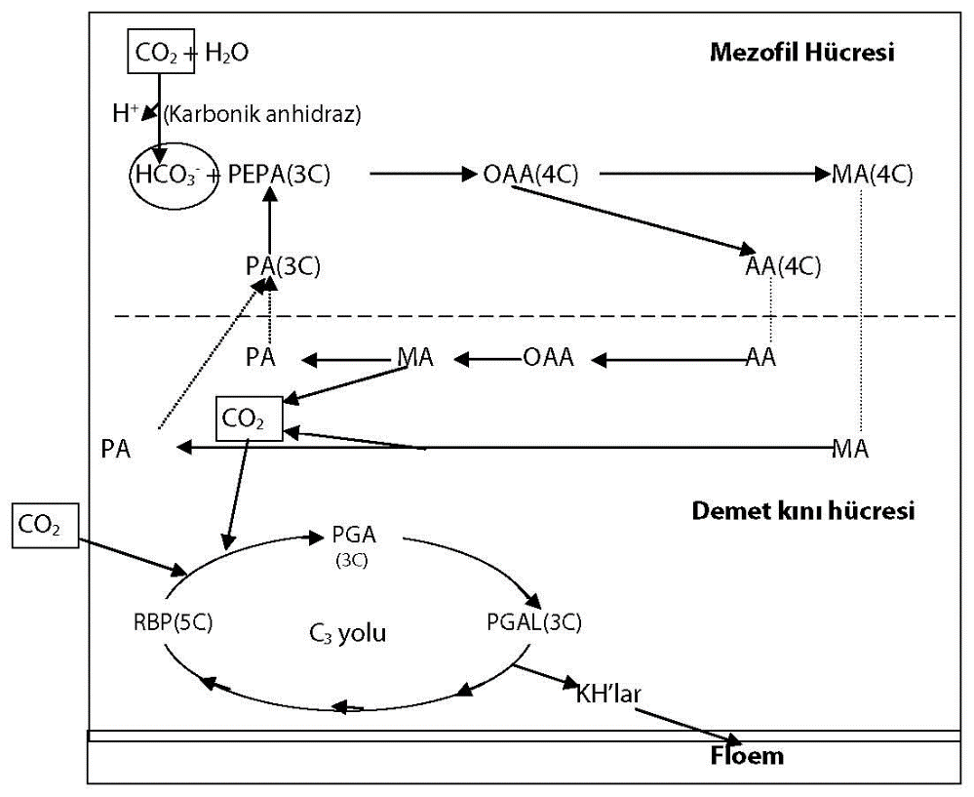
Şekil 4.10. C₄ yolu reaksiyonları ve C₃ yolu ile bağlantısı.

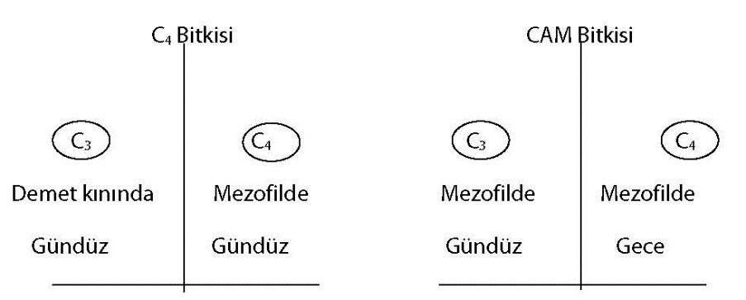
Şekil 4.11. C₄ bitkisi ile CAM bitkisinin fotosentezin C₃ ve C₄ yolları bakımından karşılaştırılması (Önder, 1985).

FOTOSENTEZ VE ESMA TECELLİSİ- OKUMA PARÇASI
Eskiden beri esma-i ilahiye (Allah’ın isimleri) veya kısaca esma varlık aleminde nasıl tecelli eder? Bu tecelliyi ve yansımayı akla yaklaştıracak misaller var mıdır? diye düşünürdüm.
Bugün fotosentez konusu üzerine kafa yorarken esmanın tecellisi ile bu olay arasında bir benzerlik olduğunu farkettim. Şöyle ki; fotosentez olabilmesi için ışık gereklidir. Işık fotosentezin motor gücüdür. Yaprakta hücreler içinde kloroplast adı verilen ve ancak mikroskopla büyütüldüğü zaman görülebilen küçük fabrikalar bulunur. Bunlar gerçek bir şeker fabrikasıdır.
Burada önce glukoz, fruktoz ve sakkaroz gibi şekerler sentezlenir, sonra bunlar protein ve yağ gibi diğer besin maddelerine çevrilir. Ya da bitkinin her tarafına uzanmış olan ve kalbur şeklinde deliklere sahip olan iletim boruları vasıtasıyla yaprak sapından, daldan, gövdeden geçerek bitkinin her tarafına dağıtılırlar. Ancak çoğunlukla meyvelere ve toprak altı kısımlara taşınarak buralardaki hücrelerde depolanırlar. Yani, meyvedeki besinlerin kaynağı yapraklardaki kloroplast isimli şeker fabrikalarıdır.
İnsanoğlunun kurmuş olduğu şeker fabrikalarına ‘şeker ayırma fabrikası’ demek daha doğru olur. Zira bunlar pancar bitkisinin kök yumrusunda depolanmış olan şekerin suyunu uçurarak mevcut olan şekeri ayırırlar. Yoksa şeker yapan bir fabrika değillerdir. Meyvelerdeki gıdalar bir çeşit kimyasal enerji formlarıdır. Bu enerjinin kaynağı yapraklardaki kloroplast fabrikaları ve sonuçta bu fabrikalarda emilen güneş ışınlarıdır. Yani, güneşten gelen ışık enerjisi önce yapraktaki kloroplastlarda, sonra da meyvelerde kimyasal enerji olarak toplanır.
Sonra bu enerji meyveleri yiyenlere taşınır. Böylece bütün canlıların hayatı güneşten gelen ışınların yapraktaki tecellisine bağlıdır ki buna kısaca fotosentez diyoruz. Yapraktaki kloroplasta ışık çarptığında kloroplasttaki pigment sistemlerini etkiler. Yüzlerce klorofil molekülünün organize edilmiş bir kümesi olan pigment sistemlerini bir motordaki irili ufaklı dişlilere benzetebiliriz. Nasıl ki bir dişlinin döndürülmesiyle buna bağlı olan diğer dişliler de harekete geçiyorsa, aynen bunun gibi bir pigment sisteminin ışık tarafından uyarılmasıyla bu uyarılma enerjisi diğer pigment sistemlerine de yayılarak sistemi çalıştırır ve birçok zincirleme reaksiyonlar sonucu elektronların sistemde akışı sağlanır.
Sistemdeki elektron akışına bağlı olarak ATP denilen enerji paketçikleri olşturulur. Bu ATP’ler kullanılarak yine kloroplastta fakat bu kez pigment sisteminde değil kloroplastın stroma denilen sıvı kısmında Rubisko adı verilen bir enzim vasıtasıyla havadan gelen karbondioksit (CO²) gazı yakalanarak topraktan gelen suyun (H₂O) hidrojenleriyle birleştirilir ve birçok reaksiyonlar sonucu önce üç karbonlu şekerler sonra da glukoz ve fruktoz gibi altı karbonlu şekerler sentezlenir.
Dolayısıyla meyveler; yaprak mutfağında, kloroplast tenceresinde, ışık ve ATP ateşinde pişirilerek kalburlu borulardan meyvelere taşınarak burada depolanan gıdalardan meydana gelir. Dolayısıyla güneşten yaprağa ondan meyveye ve daha sonra meyveyi yiyen hayvan ve insana doğru bir enerji akışı planlanmıştır. Hiç tesadüfen olabilir mi? Güneşten gelen bu enerji sadece meyvede değil aynı zamanda bitkinin odun dediğimiz dal ve gövdesinde karbon atomlarının kimyasal bağlarında da depolanır. Çünkü odunu yaktığımızda ateş olarak çevreye ısı yayar. Biz de ısınırız. Bu hakikat Kur’anda şu şekilde geçer; “O ki size yeşil ağaçtan ateş çıkardı da siz ondan tutuşturup duruyorsunuz”¹.
Bu harika işlerin arkasındaki gizli eli görmek lazım. Nasıl ki barajlarda elektrik tribünlerini harekete geçiren güç baraj üstünden aşağıya hızla akan su ise, aynen bunun gibi, özetleyerek ve basite indirgeyerek anlatmaya çalıştığımız fotosentez olayında da pigment sistemlerini çalıştıran güneş ışığıdır. Işık dediğimiz şey ise çeşitli dalga boyunda ışınların bir araya gelmesinden oluşmuş bir hüzme, yani ışın demetidir. Yani bir ışık kaynağından gelen ışınların toplamına ışık diyoruz.
Güneşten gelen ışıkta ultraviyoleden itibarem mavi, yeşil, sarı, kırmızı ve kızıl ötesi ışınlar birlikte bulunur. Her bir ışının dalga boyu farklı olduğundan biz onları farklı renklerde görürüz. Bazı zamanlar gökyüzünde su buharının ışığı kırmasıyla oluşan gökkuşağında ışınları ayrı renkler halinde görebiliriz. Işınlardan ultraviolenin dalga boyu çok kısa ve kızılötesi ışınların dalga boyları da çok uzun olduğundan bunları insan gözü göremez. Yaprağa çarpan güneş ışığının içinde kloroplast fabrikasının çarklarını çalıştıran ışınlar mavi ve kırmızı ışınlardır. Demek ki güneşten gelen ışınların içinde sadece iki tanesi kloroplastta tecelli ediyor. Diğerleri ise bitkinin başka işlerinde tecelli eder.
Buradan şunu anlayabiliriz. Cenabı Hakk’ın yüzlerce esması var. Bu isimlerin kainatta tecellileri ile icraat yapılıyor. Zira, “Bütün varlıkların hakikati, esma-i ilahiyeye dayanır. Eşyanın mahiyeti ise o hakikatin gölgeleridir”. Nasıl ki ışığın yapısındaki farklı ışınları çıplak gözle göremiyorsak ancak dalga boylarına ayrıldığında ancak bir kısmını görebiliyorsak, esmanın varlığını da ancak tecellileri ile anlıyoruz. Bir meyvenin yok iken varlık alemine çıkması Halık (yaratan) ismini, her meyvenin kendine mahsus özel bir şekilde yaratılması Mukaddir (ölçüyle yaratan) ve Nakkaş (şekil veren) isimlerini, yine her meyvenin kendine mahsus renkler ile süslendirilmiş olması Müzeyyin (süsleyen) ismini gösterir. Bunlar gibi yüzlerce esma tecelli ediyor.
Nur isminin kesif bir aynası olan güneş memuruna ışık parmakları ile yapraktaki kloroplast fabrikalarında fotosentez adı altında iş yaptırılıyorsa ve biz bunu gözle göremiyor ancak bu işin neticesinde ortaya çıkarılan meyvelerde görebiliyorsak; esma da Yüce yaratanın gizli elinin ışık parmakları gibi kainattaki fiillerinde tecelli ediyor. Bu tecelli ile ilgili olarak şu ifade dikkat çekicidir. “…O lem’alar, yüksek bir tek güneşin cilve-i in’ikasıdırlar (yansımasıdırlar) ve güneşin vücudunu muhtelif diller ile yadediyorlar ve ışık parmaklarıyla ona işaret ediyorlar” ². Tecellinin mahiyetini tam anlayamıyorsak da neticesi olan varlıklara bakarak bir gizli elin varlığını anlıyoruz ve bu el sahibinin isimlerinden onun marifetini kazanmaya çalışıyoruz. Maddi sebepler birer perde olduğu gibi, esma da perde, melekler de birer perde olarak yaratılmıştır.
Tasavvufta yetmiş bin perdeden bahsedilir. Perdeler arkasında Yaratanın gizli tasarrufunu görmek tefekkürle olur. Sebebi yaratan da müsebbebi yaratan da Yüce Allahtır. Buna iktiran denilir. Hakim ismi gereği bu dünyada her müsebbep bir sebebe bağlandığı ve sebeple müsebbeb sürekli peşpeşe yaratıldığı için zahirperest olan tabiatçılar müsebbebin yaratılışını sebebe verip hata ediyorlar.
Evrende canlı cansız her varlık bir meyve gibidir ve çeşitli isimlerin tecellilerine mazhardır. Bu bakışla baktığımızda her varlık bir tefekkür vesilesi olur ve marifetullahta terakkimize yardımcı olur. Tefekkür ise akıl nimetinin bir zekatıdır. Bahar ve yaz mevsimi de bu zekatı vermenin en münasip zamanıdır. İyi tefekkürler.

- Yasin suresi, Ayet 80
- Nursi, B. S. Lemalar, 30. Lemanın 5. Nüktesi, Diyanet İş. Başk. Y.
(Prof. Dr. İsmail KOCAÇALIŞKAN, Bitkiler Bize Neler Söyler? LP Akademi Yayınları, s.36-40, 2018)

3.1.7. Işık Solunumu (Fotorespirasyon)
Daha önce anlatıldığı gibi, kloroplastlarda CO₂ RBP karboksilaz enzimi katalizörlüğünde RBP tarafından yakalanarak PGA oluşturulup C₃ yoluna katılıyordu. Fakat O₂ yoğunluğunun çok fazla olması durumunda aynı enzim RBP ile O₂’in birleşmesini sağlar. Bu durumda enzime RBP oksijenaz adı verilir. Esasen RBP oksijenaz ve karboksilaz aynı enzim olup kısaca Rubisco olarak da adlandırılır. Böylece 1 molekül fosfoglikolik asit (P-glikolat) ile 1 molekül PGA meydana gelir. Glikolik asit peroksizom adı verilen küçük organellere taşınır. Burada glikolik asit ile O₂ glikolat oksidaz enzimi katalizörlüğünde birleştirilerek glioksilik asit oluşturulur. Bu nedenle fotorespirasyona glikolik asit yolu da denir (Şekil 4.12).
Bu sırada oluşan hidrojenperoksit (H₂O₂) zehirli bir madde olduğundan peroksizomlarda katalaz enzimiyle suya parçalanır. Daha sonra da Glioksilattan glisin ve serin gibi amino asitler sentezlenir ve CO₂’in bir kısmı serbest bırakılır. Bu olay ışıkta meydana geldiği ve olayda O₂ kullanıldığı için ışık solunumu denilmiştir. Ancak bu gerçek bir solunum değildir. Çünkü amacı ATP sentezlemek değildir. Işıklandırılmış bir yaprakta fotosentezin aleyhine çalışan bir olaydır. Bunun fotosentez verimini yarı yarıya azalttığı tesbit edilmiştir. Ancak bu sırada bazı amino asitlerin sentezlenmiş olması da bir avantajdır. Bütün bitkiler ışık solunumu yapmazlar. C₃ bitkilerinin tümü ışık solunumu yaparken C₄ bitkileri ya hiç yapmazlar veya çok az yaparlar. Çünkü C₄ bitkilerinde Glikolat oksidaz enzimi ya hiç yok veya çok azdır. Bu da C₄ bitkilerinde fotosentez veriminin yüksek olmasının bir diğer sebebidir. Işık solunumu sırasıyla kloroplast, peroksizom ve mitokondri organellerinde cereyan eder. Serin amino asitinden gliserat ve PGA oluşarak C₃ yoluna entegrasyon oluyorsa fotosentezin aleyhine bir durum meydana gelmez. Ancak bitkinin amino asitlere ihtiyacı varsa amino asitler sentezlenecektir ve C₃ yolu ile entegrasyon geçişi olarak kalkacaktır.

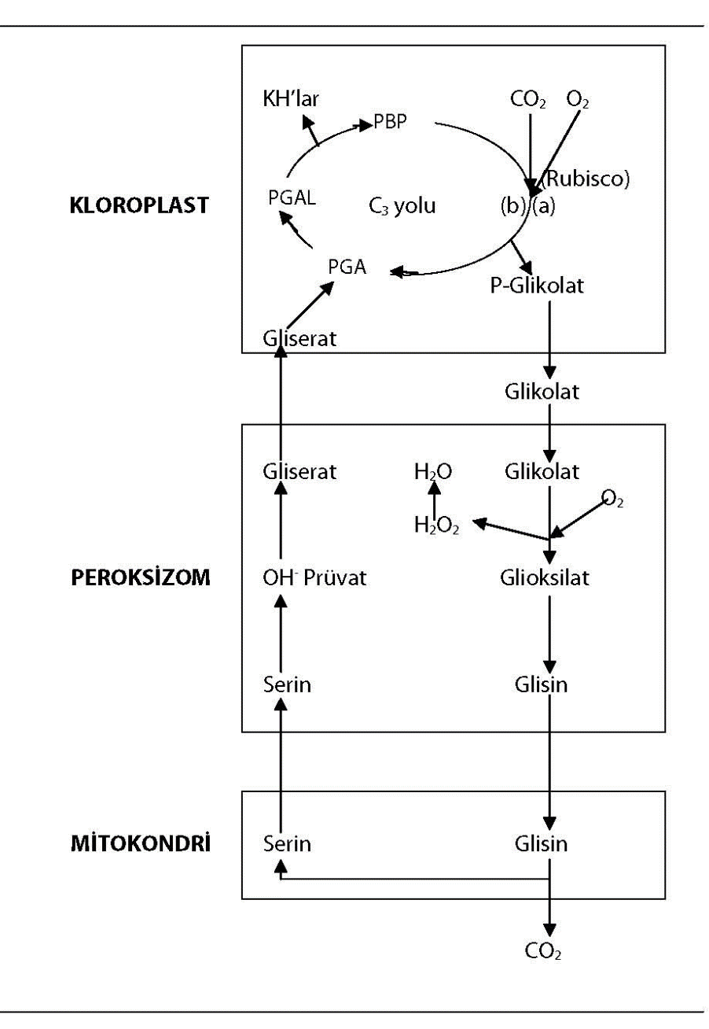
Şekil 4.12. Glikolik asit yolu reaksiyonları ve C₃ yolu ile bağlantısı.
4.1.8. Kemosentez
Fotosentezde ışık enerjisi kullanılarak CO₂ KH’lara indirgeniyordu. Bazı bakteriler ise kimyasal maddeleri okside ederek açığa çıkardıkları enerjiyi kullanarak CO₂’i KH’lara indirgerler. Bu olaya kemosentez adı verilir. Kemosentez bakterileri yaptıkları bu faaliyetle tabiatta madde dolaşımını sağlarlar, zehirli maddeleri zehirsiz hale getirirler ve erimeyen bazı maddeleri eriyebilir şekle sokarak yüksek canlıların yararlanabilecekleri duruma getirirler.
Kemosentez tiplerinin başlıcaları:
1. Azot Oksidasyonu: Azot bitkiler için mutlak gerekli bir maddedir. Havada bol miktarda gaz olarak bulunmasına rağmen bitkiler azotu topraktan nitrat veya amonyum iyonları halinde alabilir. Toprakta bitki ve hayvan kalıntılarından oluşan NH₃ Nitrosomonas cinsi bakteriler tarafından nitrite çevrilir. Sonra Nitrobacter cinsi bakteriler de nitriti nitrata çevirir. Bu reaksiyonlarla açığa çıkan enerjiyi kullanarak kemosentez yaparlar. Yani bu enerji, bakteriler tarafından kendi ihtiyaçları olan organik maddelerin yapımında kullanılır.
2 NH₃ +3 O₂ 2 HNO₂ + 2 H₂ O + 158 K. kalori (Nitritleşme)
2 HNO₂ + O₂ 2 HNO₃ + 43 K. kalori (Nitratlaşma)
2. Kükürt Oksidasyonu: Beggiatoa, Thiospirillum gibi kükürt bakterileri S’ü ve H₂S’i okside ederek enerji sağlarlar ve kemosentez yaparlar.
2 H₂ S + O₂ 2 H₂ O + 2 S + 122 K. kalori
2 S + 3 O₂ +2 H₂ O 2 H₂ SO₄ + 286 K. kalori
3. Demir Oksidasyonu: Leptothrix, Spirophyllum gibi demir bakterileri iki değerli demiri (Fe⁺⁺) üç değerli demire (Fe⁺⁺⁺) okside ederek kemosentez yaparlar.
4 FeCO₃ + 6 H₂O + O₂ 4 Fe (OH)₃ + 4 CO₂ + 58 K. Kalori
Kemosentez bakterilerinde KH sentezinin bitkilerdeki ile aynı olup olmadığı veya nasıl olduğu tam bilinmemektedir.

KİRAZ VE KARGA - OKUMA PARÇASI

Evimizin önünde büyük ve yaşlı bir kiraz ağacı var. Kirazının tadına doyum olmuyor. Ağızda eriyiveriyor. Kan kırmızısı rengi, ince ve şeffaf bir kabuğu var. Her yıl olduğu gibi bu sene de doruğuna çıktım. Meyvelerinden yerken düşündüm. Bu güzel renk ve tat nereden geliyor? Kim gönderiyor? Kiraz ağacına baktım. Dalları eller gibi, sapları parmaklar gibi yüzlerce el ve binlerce parmak bana doğru uzanmışlar. Ellerindekini takdim ediyorlar. Sanki, “buyur ye!” diyorlar. Aldım ve “Bismillah” diyerek yedim. Kirazın sapına baktım. Sapta ne o renk ne de o tat var! Dala baktım. Gövdeye baktım yine yok. Sebeplerin çok basit, fakat meyvenin daha mükemmel olduğunu gördüm. Daha ilerisini düşündüm. Ağacın toprak altında çalışan kökleri de, köklerin bağlı olduğu toprak da meyveye göre basit ve fakir göründü. O halde fakirden zengini, basitten mükemmeli çıkaran kimdi? Kimdi fail?

Kirazın sapında iletim boruları vardı. Trake adı verilen borular su taşıyordu, kalbur boruları ise besinleri. Yapraklarda kloroplast adı verilen fabrikalarda üretilen besinler kalbur borulardan taşınarak kirazın meyvesinde toplanıyordu. Sebepler silsile halinde birbirine bağlanmış. Hangisine baksam müsebbebe yani neticeye göre basitti. Saptaki borular sadece nakillik görevi yapıyorlar. Yapraklardaki kloroplastlarda ise çamurlu bir su ile zehirli bir gaz olan karbondioksit birleştirilerek şeker yapılıyor. Bunlar cansız şeyler. Ama netice harika. Cansızdan canlıyı çıkaran kim? Bu işleri yapan ve sebepleri kendine perde eden bir gizli zat var. Çıplak gözle değil ama akıl gözüyle görebiliyordum onu. Sebepler perdesi Yaratanı gösteren bir tül perde iken her şeyi maddede arayanların akılları gözlerine indiğinden onu kalın kumaş perde zannediyorlar ve perde arkasını göremiyorlar.
Sebep ile neticeyi devamlı beraber ve birbirine bağlı gören insanlar ülfetten ve alışkanlıktan dolayı iki şeyi birbirine karıştırarak sebepleri neticenin faili zannediyor. Bu bir şartlanmadır ve aldanmadır aslında. Sebebin neticeden basit olması bize verilmiş bir ipucudur, işarettir. Bundan hareketle yaratıcıyı bulmamız beklenir. Bu aynı zamanda bir imtihan sorusudur. Sorunun cevabı, içinde saklı ama bazıları göremiyor. Gözlerine perde inmiş. Göremiyorlar. Öbür alemde açıkça görecekler. Ama iş işten geçmiş olacak. Önemli olan burada görebilmek. Sınavdayız ve ilk soru bu. Yaratan kim? Sınav sırasında cevaplar açıklanmaz. Yoksa imtihan sırrı bozulur.
Yediğim kirazların çekirdeklerini yere atıyordum. Bu çekirdekler toprakta uygun şartları bulduğunda bir kiraz ağacı olacak diye düşündüm. Üzerinde bulunduğum ağaç da bir zamanlar böyle bir çekirdekti. Kemik gibi sert bir çekirdek. Toprak mezaristanında defnedilmiş bir ölü gibiydi. Bir gün etrafında su, hava, sıcaklık ve element sebepleri toplandı. Bunlar da ölüydüler. Sonra çekirdek sandıkçığı açıldı ve bu ölülerden bir diri çıktı. Bir kiraz fidanı. Derken bir ağaç oldu.
Görünüşe bakılırsa kara toprak bir çöp eve benziyor. Meşrubat içip kutusunu çöpe attığımız gibi meyveyi yiyip çekirdeğini toprak çöplüğüne atıyoruz. Toprak ne kadar mütevazi ki biz ona çöp çekirdek atıyoruz. O bize kiraz veriyor. Adeta kemik atıyoruz. O bize ipek gibi yumuşak kumaşlarla konserve edilmiş şeker gibi tatlı meyveler sunuyor. Acaba toprak mı sunuyor? Yoksa ağaç mı? Hiç biri. Onlar birer sebep. Ağaç bir kapıcı. Toprak mezaristanının kapısında dikilmiş bekliyor. Her varlık gibi beklemede sadece. Kendisine verilirse bize uzatacak. Bu sırlı işler arkasında bir lütuf ve inayet eli görünüyor. Yoksa cahil ve kör olan toprak, su ve ağaç sebeplerinden böyle ikramlar beklemek ahmaklık olur.

Bu düşüncelerde iken bir karga sesiyle irkildim. Yukarı dalda kirazın tadına bakıyordu. Benim baktığımı görünce uçtu gitti. Bu kuş bir gün yumurta idi. Şimdi ise göklerde uçuyor. Yumurta sebep kuş netice. Ama yumurta ile kuş arasında ne benzerlik var? Kuşta görülen özelliklerin hiç biri yumurtada yok.
Aynı şekilde hayal kuşuna binip, küçük bir ilçe olan Söğüt’e baktım. Bir de buradan çıkmış ve üç kıtaya yayılmış koskoca Osmanlı devletine baktım. Yine şaşırdım. Koskoca devlet buradan mı çıkmış dedim. O halde bir çıkaran vardı. Bunlarda yüce yaratıcının hikmetini gördüm. Sebebin adi ve basit, neticenin ise mükemmel olması sayesinde akıl sahipleri düşünerek yaratıcısını tanısın diye böyle olduğunu fark ettim.
Ahiret gününde Rabbimiz hesaba çektiğinde insan diyemeyecek ki; sebepler neticeden daha mükemmeldi onun için seni tanıyamadım. Sebepler mükemmel olsaydı o zaman insan aklı yaratıcıyı tanımada zorlanacak ve sebeplerde takılıp boğulacaktı. Kaldı ki sebepler neticeden basit olduğu halde sebeplerde boğulan ve sebepler perdesini aralayamadığı için perde arkasını göremeyenler az değildir.
Görmek lazım! Tanımak lazım! Sevmek lazım! Akıl onun için verilmiş.
(Prof. Dr. İsmail KOCAÇALIŞKAN, Bitkiler Bize Neler Söyler? LP Akademi Yayınları, s.32-35, 2018)

4.2. SOLUNUM
Solunum, bütün canlı hücrelerinde cereyan eden bir katobolik olaydır. Bitkilerde fotosentez sonucu sentezlenen organik maddelerin yapısında saklı olan kimyasal enerji mitokondrilerde solunumla açığa çıkarılır. Esasen bu enerji de başlangıçta ışık enerjisine dayanmaktadır. Yani canlılarda kullanılan bütün enerji başlangıç itibariyle ışık (güneş) enerjisinden kaynaklanır. Fotosentezle sentezlenen organik maddeler bir taraftan bitkilerin büyümesi veya ürün vermesi için yapıtaşı olarak kullanılırken, diğer taraftan da bu işlerin olabilmesinde gerekli olan enerjiyi sağlarlar. Başta KH’lar olmak üzere proteinler ve yağlar da solunum substratı olarak kullanılabilirler. Ancak bunların solunuma katılabilmeleri için önce yapıtaşlarına parçalanmaları gerekir. Mesela, nişasta veya başka KH’lar glukoza, proteinler amino asitlere ve yağlar da yağ asitlerine.
Solunum, sistemli bir yanma olayıdır. Bir odun veya petrol yandığında karbonlar arası bağlar hızla parçalanır ve çıkan enerji tamamen ısı enerjisi olarak salınır. Bu bir kimyasal yanmadır. Oysa hücrelerde, organik maddelerin C iskeletleri kademe kademe parçalanır ve çıkan enerji mitokondri zarlarında elektron taşınım sistemi (ETS) vasıtasıyla ATP’ye dönüştürülür. Buna biyolojik yanma veya biyolojik oksidasyon denir.
Solunumun esas hedefi her ne kadar organik maddelerdeki enerjiyi ATP’ye dönüştürmek ise de, bu sırada birçok yan ürünler de meydana gelir ki bunlar hücre metabolizmasında çok gerekli olan maddelerdir. Mesela çeşitli organik asitler, aminoasitler, nükleotidler, pigmentler gibi. Glukozun substrat olarak kullanıldığı solunumda genel denklem:
C₆ H₁₂ O₆ + 6O₂ 6CO₂ + 6H₂ O + Enerji (686 K.kalori).
olarak yazılabilir. Ancak bu solunumu tam olarak ifade etmez. Çünkü solunum tek bir reaksiyondan ibaret olmayıp birçok reaksiyon zincirinden meydana gelir. Solunum hücrenin sitoplazmasında başlar ve mitokondride sonuçlanır. Şekil 4.13’de mitokondrinin genel şekli görülebilir.
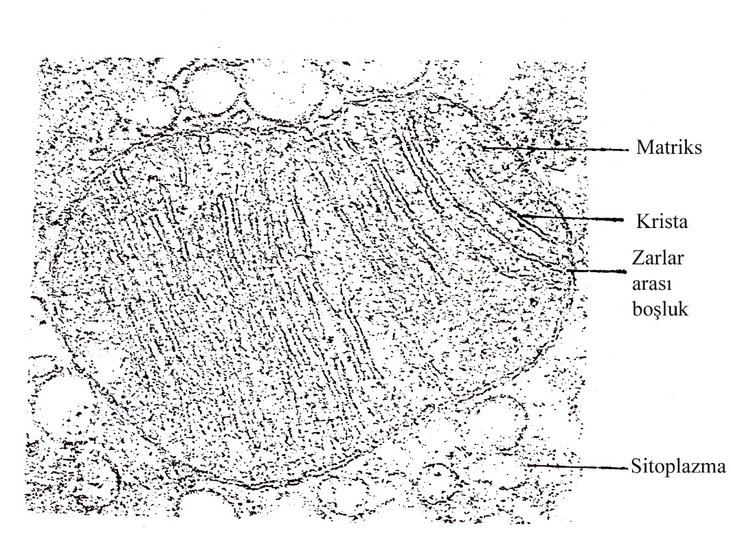
Şekil 4.13. Mitokondrinin genel yapısı.

GÖRÜNMEYEN ENERJİ SANTRALLERİ - OKUMA PARÇASI

“Biz farkında olsak da olmasak da hücrelerimizde binlerce enerji santrali var ve her an enerji üretmek için harıl harıl çalışmaktadır” desem, ne dersiniz? Evet hücrelerimizde var edilmiş olan mitokondri isimli organel, görünmeyen bir enerji santrali gibi, vücudun ihtiyacı olan enerjinin üretilmesinde görevlidir. Enerji, yediğimiz besinlerin mitokondride oksijenle yakılmasıyla elde edilir. Bu yanma, bildiğimiz ateşin yanması gibi gözle görülen bir kimyasal yanma olmayıp mitokondride görevlendirilmiş enzimler marifetiyle basamak basamak gerçekleştirilen biyolojik bir yanmadır.
Mitokondri, kapsül görünümünde tasarlanmış önemli bir organelimizdir. Bir hücrede onlarca hatta hücrenin büyüklüğüne veya enerji ihtiyacına göre binlerce mitokondri bulunabilir. Mitokondri, görevi koruyuculuk olan düzgün bir dış zarla kuşatılmıştır. İçerisinde ise hikmetin gereği olarak derin kıvrımlarla katlanmış bir iç zar yerleştirilmiştir. Enerji üretimi, iç zarın “krista” denilen körfezimsi zar kıvrımlarında belli bir sıraya göre dizilmiş görevli enzimlerce gerçekleştirilir.
Mitokondrideki iç zarın kıvrımlı olmasının hikmeti yüzey genişletmeye yöneliktir. Eğer iç zar düzgün olsaydı üzerinde yeterli enzimi barındıramayacaktı ve mitokondri görevini tam yapamayacaktı. Bütün bunları bilen Yüce Allah dış zarı düzgün, iç zarı ise kıvrımlı yaratmıştır. Üzerinde yaşadığımız dünyaya baktığımızda da benzer durumu görürüz. Dağlar yükseltilirken, ovalar aşağıda bırakılmış ve denizler çukurluklarda yerleştirilmiştir. Bu şekilde Rabbimizin kudretiyle yeryüzü genişletilmiş ve daha da istifade edilir bir hale getirilmiştir.
Hem yeryüzünün hem de mitokondri iç zarının benzer şekilde düz değil de kıvrım kıvrım yaratılmasında çok gayeler saklıdır. Bu eğri büğrü yaratılışta bir doğruluk vardır. Demek ki; yeryüzünü bu şekilde istifade edilir tarzda yaratan kim ise, mitokondriyi de benzer gayeyle yaratan odur. Bu, hem makro alemde hem de mikro alemde vurulmuş bir tevhid mührüdür.
Bir enerji santrali binlerce metrekarelik alan üzerine kurulmaktadır. Yüce Rabbimiz binlerce metrekare yer kaplayacak bir santrali gözle görülemeyen bir hücrenin içine nasıl sığdırmıştır? Hem de bir hücreye onlarca! Hatta binlerce!.. Meselâ; karaciğer hücrelerinde mitokondri sayıları 2500 adet civarındadır. Kas hücrelerinde daha fazladır. Bu santrallardan tam 2500 adeti, çalışır vaziyette iken, gözle görülemeyecek kadar küçücük bir hücreye sığdıran ve işleten Kudretin büyüklüğünü düşünelim!...
Ayrıca mitokondri, hücre içerisinde bölünüp çoğalabilme özelliğine sahiptir. Diyelim ki zengin bir patronsunuz. Bir enerji santralı kurduğunuzu var sayın. Sonra bu santral belli aralıklarla bölünüp çoğalarak yeni santrallar ortaya çıkıyor. Ne kadar harika bir şey olurdu değil mi? Herkes bu santralı görmek isterdi ve bunu kim yapmış diye merak ederdi. İnsanoğlunun yaptığı böyle bir santral örneği var mıdır? Yoktur. Ama hücrenin içinde binlerce görünmez mitokondri santrali bölünerek çoğalmakta ve yeni hücrelerde iş başı yapmaktadırlar. İşte insanın sanatı ile Rabbimizin sanatı arasındaki fark!…
Bir enerji santralinin içine girmesek de sadece yakınından geçsek bile ne kadar gürültü çıkardığını, etrafa toz duman yaydığını ve zehirli gazlarla havayı kirlettiğini düşünün!
Bir hücrede en az 10 tane mitokondri bulunduğunu farz edersek, insanda yaklaşık 100 trilyon hücre bulunduğuna göre, bir insanda 1 katrilyon mitokondri bulunuyor demektir. Farkında mıyız acaba! Resmini gördüğünüz enerji santralinden 1 katrilyon var vücudumuzda. Fakat ne bir gürültü ne de bir kirlilik yapıyorlar. Düşünsenize vücudumuzdaki bu santrallar gürültüyle çalışsaydı ve etrafa zehirli gazlar yaysaydı; içimizdeki takırtı tukurtudan ve toksik gazlardan ne uyku uyuyabilirdik. Ne de rahat edebilirdik. Hayat bize zindan olurdu. Kudreti sonsuz Rabbimizin büyüklüğüne ve merhametine bakın.
Hücrelerimizdeki bu görünmeyen enerji santralleri İzn-i İlahi ile bizim çalışabilmemiz, yürüyebilmemiz, düşünebilmemiz gibi yaşamsal faaliyetlerimiz için sürekli enerji üretmektedirler. Mitokondriler bizim enerjiye olan ihtiyacımızı bilmezler. Çünkü akıl ve bilinç sahibi değildirler. Demek ki bu ihtiyacımızı bir bilen var ki böyle cevap veriyor. Buradan bir çıkarım yaparsak, bizim enerji ihtiyacımızı bilen ve ona göre mitokondrileri bu işte görevlendiren Kerim Rabbimizin varlığını ve üzerimizdeki sürekli tasarrufunu fark etmeye çalışmalıyız.

(Prof. Dr. İsmail KOCAÇALIŞKAN, Dost Beykoz Gazetesi köşe yazısından, 14.02.2021)

Yukarıda bahsedilen oksijenli solunumdur. Bütün yüksek bitkilerin ve hayvanların normalde yaptıkları solunumdur. Bir de bazı mikroorganizmaların yaptıkları oksijensiz solunum vardır. Buna fermentasyon adı verilir. Bununla etilalkol veya laktik asit oluşur ve az miktarda enerji elde edilir. Bunun genel denklemini de şöyle gösterebiliriz.
C₆ H₁₂ O₆ 2 C₂ H₅ OH + 2 CO₂ + Enerji (49,7 K. kal).
Fermentasyon aynı zamanda fizyolojik kuraklık gibi stres şartlarında bitki köklerinde ve oksijen yetersizliği sonucu tohumlarda da meydana gelebilir. Ancak oluşan etilalkol solunumu ve metabolik olayları inhibe ettiği için bitkilerde toksiktir. Bu olay bitki hayatı için geçici bir sigorta görevi yapar. Uzun süre devam etmez. Bazı mikroorganizmalar için ise normal bir metabolik olaydır.
Oksijenli solunum glukoz kullanıldığında, başlıca şu safhalardan meydana gelir:
1. Glikoliz safhası (Sitoplazmada)
2. Sitrik asit çemberi (Mitokondri matriksinde)
3. Elektron taşınım sistemi (Mitokondri kristasında)
a- Oksidatif fosforilasyon
b- Terminal oksidasyon
4.2.1. Glikoliz
Glukozun pürivik asite kadar yıkılması olayıdır. Hücrenin sitoplazmasında meydana gelir. Oksijene ihtiyaç göstermez. Bu safhaya kaşiflerin ismine atfen Embden-Meyerhof-Parnas yolu da denir. Glikolizde bir molekül glikoz, iki molekül pürivik asite yıkılmaktadır. Reaksiyonlarda glikozdan itibaren fruktoz 1,6 bisfosfata kadar moleküller 6C’ludur. Bundan sonrakiler 3C’lu olduğu için iki molekül pürivik asit oluşur. Bu reaksiyonlarda iki yerde ATP kullanılır. İki yerde de ATP sentezlenir. Fakat sentezlenen yerlerde reaksiyonlar çift meydana geldiği için 4ATP sentezlenmiş olur. Dolayısıyle glikolizde fosforilatif yolla (direkt ATP sentezi) net ATP kazancı 4-2=2 ATP’dir. Ayrıca bir yerde de NADH₂ sentezlenir. Ancak bu reaksiyon da çift cereyan ettiğinden 2 NADH₂ sentezlenmiş olur (Şekil 4.14). Glikoliz sonucunda 1 molekül glikozdan 2 molekül pürivik asit ve bu sırada 2 molekül NADH₂ sentezlenir. Sentezlenen bu maddeler sitoplazmadan mitokondriye geçerler.

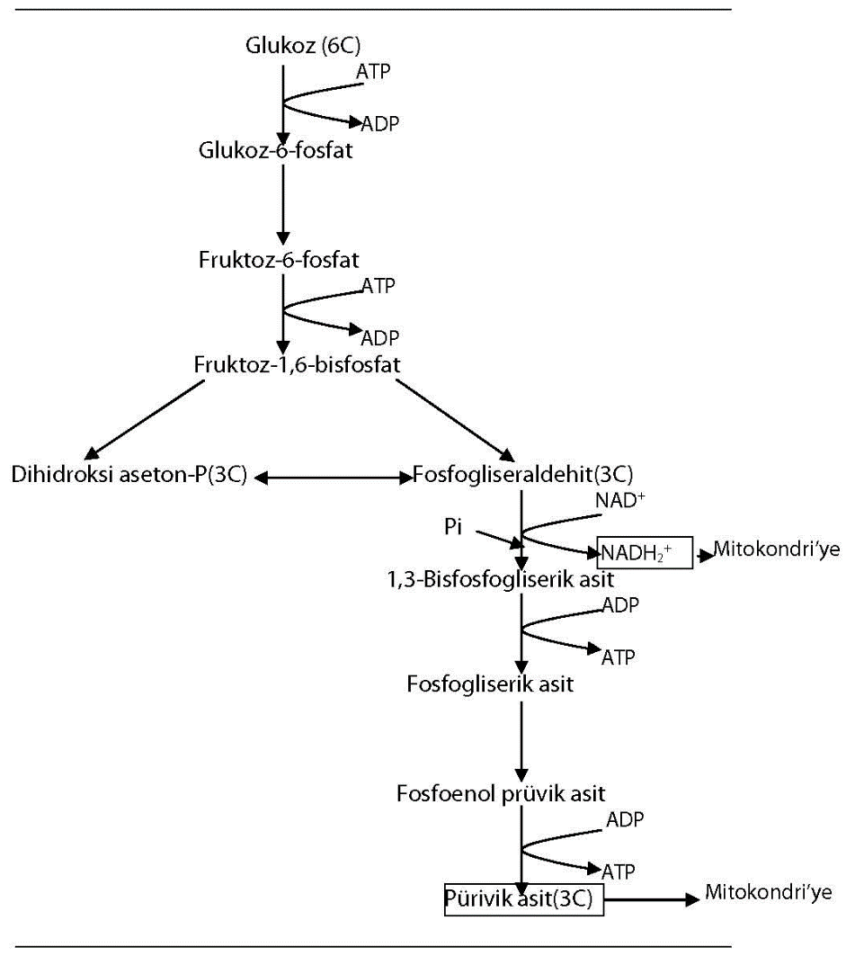
Şekil 4.14. Glikoliz yolu reaksiyonları.
4.2.2. KREBS Çemberi (TCA)
Bu çember reaksiyonlarında meydana gelen organik asitler üç tane karboksil grubu ihtiva ettiği için bu çembere Trikarboksilik asit çemberi (TCA) da denir. Glikolizde oluşan Pürivik asit mitokandriye girerek Asetil koenzim A’ya dönüşür. Bu reaksiyonda CO₂ ayrılır. NADH₂ sentezlenir. Bu reaksiyonda pürivik asitten CO₂ ayrılmasıyla meydana gelen asetil grubu koenzim A ile birleştirilir ve asetil Ko-A oluşur. Asetil Ko-A’nın asetil grubu oksaloasetik asit (OAA) ile birleşir ve sitrik asit meydana gelir. birçok reaksiyondan sonra tekrar OAA oluşur ve çember tamamlanır. Pürivik asitten asetil Ko-A oluşumu reaksiyonu, esasında TCA’ya dahil olmayıp glikoliz ile TCA arasında bir köprü reaksiyondur.
TCA çemberinde üç yerde CO₂ çıkışı olur ve çembere iki mol pürivik asit girdiğinden çember iki defa dönecektir böylece 6 CO₂ çıkışı olacaktır. Yine dört yerde NADH₂⁺ ve bir yerde FADH₂ sentezlenir. Ayrıca bir yerde fosforilatif yolla direkt ATP sentezi olur. Bütün bu reaksiyonlar mitokondri matriksinde cereyan eder (Şekil 4.15).
4.2.3. Elektron Taşınım Sistemi (ETS)
Bu sistem mitokondrinin iç zarının katlanmasıyla meydana gelen ve krista denilen zarlar üzerinde bulunur. ETS’de elektron ve hidrojen taşıyan özel maddeler vardır. Elektron ve hidrojenler taşınırken ATP sentetaz enziminin aktivasyonuyla ATP sentezi olur. Buna oksidatif fosforilasyon adı verilir. Taşınan elektronlar en son akseptorden (sitokram a₃) ayrılınca matriksteki 2H⁺ ve O₂ ile birleşerek H₂O teşkil eder. Buna da terminal oksidasyon adı verilir. Mitokondride cereyan eden bütün bu olaylar (TCA, oksidatif fosforilasyon ve terminal oksidasyon) için O₂ gereklidir. O₂ yokluğunda meydana gelmezler.

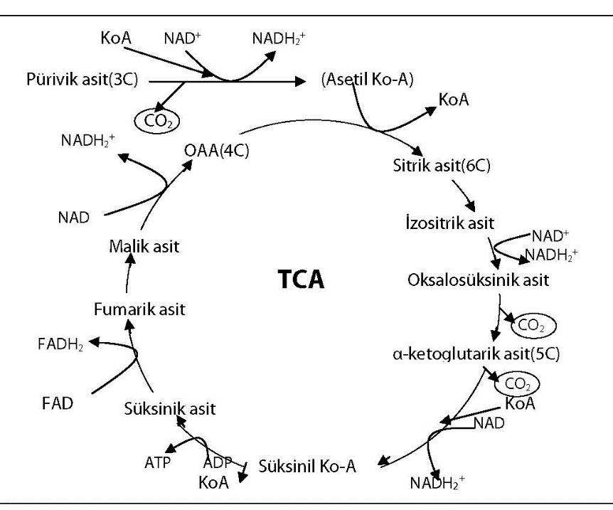
Şekil 4.15. Kreps çemberi.
ETS’de ATP sentezi, kemiozmotik teoriye göre, oksidatif fosforilasyon ile şöyle olmaktadır; ETS’de yeralan bazı akseptörler H⁺ ve elektron alarak indirgenir. Bunlar, flavinmononükleotid (FMN) ve ubikinon (UQ) dur. Bunlar hidrojenleri zarlar arası boşluğa pompalarken elektronları elektron akseptörlerine (sitokromlar ve Fe-S proteinleri) verirler. Elektronlar bu şekilde H₂O’a kadar taşınırlar. Matriksdeki TCA’dan veya sitoplazmadaki glikolizden gelen hidrojenler bu şekilde zarlar arası boşluğa bırakıldıkça burası asitleşir ve zar potansiyeli oluşur. Bu durumda ATP sentetaz enzimi aktive olarak hidrojenleri matrikse geçirir. Bu sırada enzimin katalizörlüğünde ATP sentezi olur. Hidrojen ve elektronlar krista zarındaki ETS ye NADH₂ veya FADH₂ halinde getirilerek ETS’ye katılırlar. TCA’nın NADH₂’leri ETS’nin başından itibaren zincire katıldığından ve üç yerde hidrojen pompalanması olduğundan NADH₂ başına 3ATP sentezlenir. Oysa TCA’nın FADH₂’leri ve glikoliz NADH₂’leri ETS’ye UQ’dan itibaren katıldıklarından iki yerde hidrojen pompalanması olur ve 2 ATP sentezlenir (Şekil 4.16).
Glikolizden gelen NADH₂’ler başına 2ATP sentezlendiğinin sebebi şudur; sitoplazmadan mitokondriye geçişte mitokondri zarında bulunan ve gliserol fosfat mekiği denilen özel bir transport sistemiyle NADH₂’lerin H⁺’leri mitokondri içine geçirilir ve bir flavoprotein (FAD) üzerinden UQ’a aktarılır. Yani sitoplazmadan gelen H₊’ler ETS’ye ortadan katıldığı için iki yerde H₊ pompalanmasına ve dolayısıyla 2ATP sentezine sebep olur.
Solunumda Enerji Blançosu: Glikoliz ve TCA’dan ayrılan hidrojenleri NAD veya FAD yakalar ve NADH₂ veya FADH₂ halinde ETS’ye getirirler. Yapılarındaki hidrojen ve elektronları ETS’ye verip tekrar iş başına dönerler. Şekil 4.17’de NADH₂ ve FADH₂’lerin hangi reaksiyonlardan kaynaklandığı ve her birisi için kaç ATP sentezlendiği belirtildi. Bunları toplarsak 16 ATP eder. Fakat bu reaksiyonlar iki defa meydana geldiğinden 16 x 2 = 32 ATP yapar. Şu halde oksidatif fosforilasyon yoluyla solunumda 32 ATP sentezlenir. Bir de 2 tane glikolizden 2 tane de TCA’dan fosforilatif yolla direkt ATP sentezi vardı. Bunları da eklersek 36 ATP eder. Yani bir glikoz molekülünün solunuma girip okside olmasıyla 36 ATP sentezlenir.
Yapılan hesaplamalarda bir glikozun yıkımıyla esasında 686 Kkal’lik bir enerji çıkmaktadır. Oysa bir ATP’nin hidroliziyle 7,4 Kkal’lik bir enerji açığa çıkar ve 36 x 7,4 = 266,4 Kkal’lik bir enerji solunumda ATP halinde tutulmuş olur. Geriye kalan 420 Kkal’lik enerji ısı olarak yayılır. Yani glikozdan açığa çıkarılan enerjinin % 40 kadarı ATP halinde tutulabilmektedir.

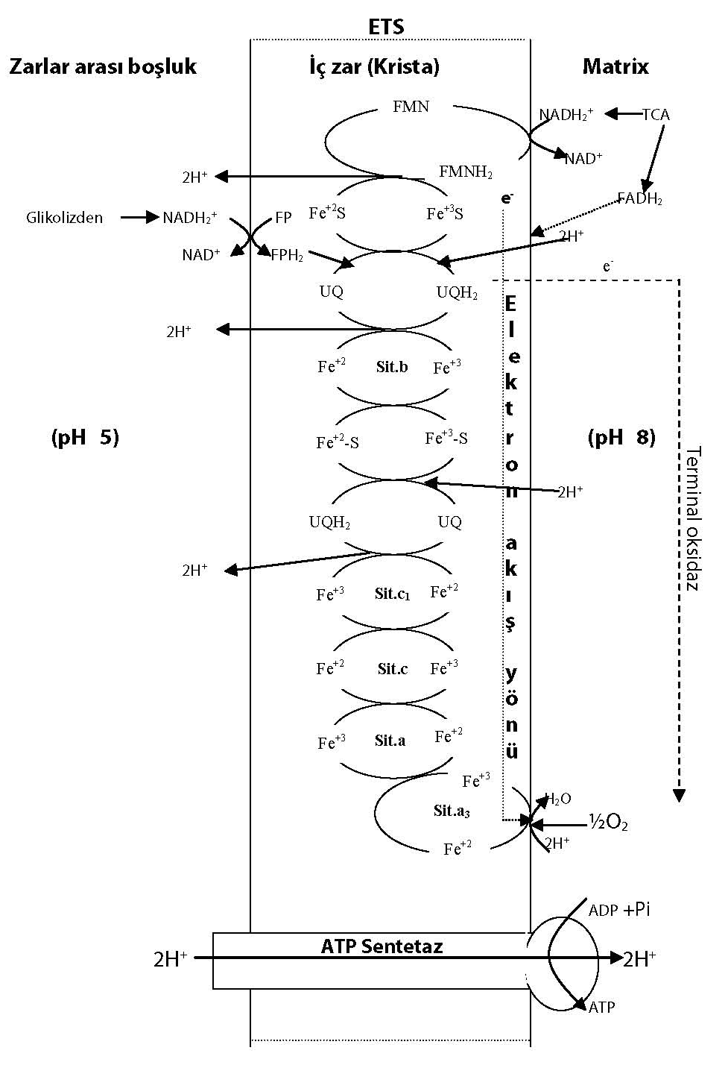
Şekil 4.16. Elektron taşınım sistemi (ETS) ve kemosmotik teoriye göre ATP sentez mekanizması.
Şekil 4.17. Solunumda oksidatif fosforilasyonla ATP sentezlenen reaksiyonlar.

Solunum sırasında meydana gelen yan ürünler:
Solunumun esas amacı ATP sentezi yapmaktır. Fakat bu esnada değişik basamaklardan kaynaklanan çeşitli organik maddelerin sentezi de yapılır. Bu yüzden solunum bir taraftan yıkılma ve parçalanma iken öbür taraftan organik maddelerin sentezine sebep olan bir merkez durumdadır (Şekil 4.18).

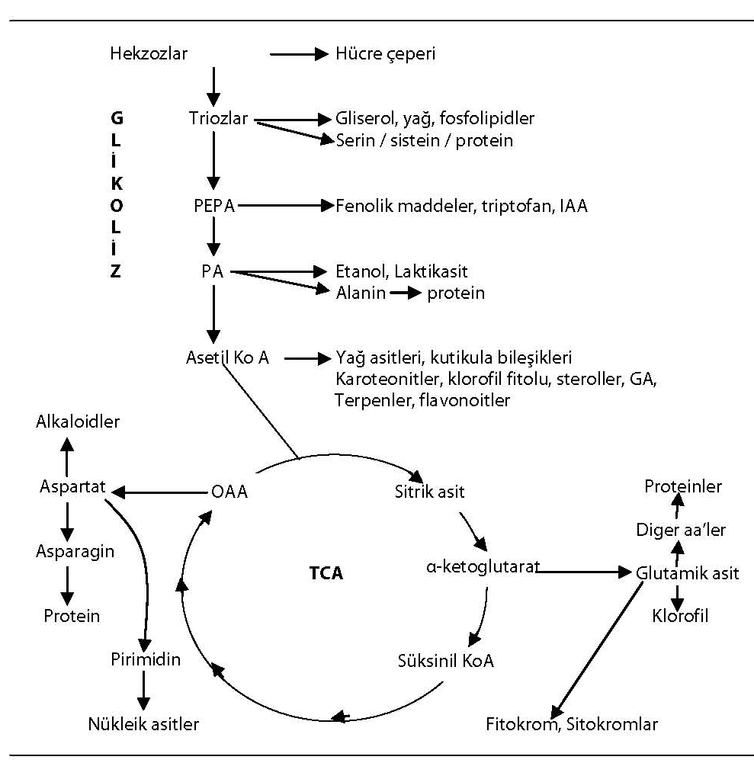
Şekil 4.18. Solunumda meydana gelen yan ürünler (Salisbury ve Ross, 1992).
Solunum Katsayısı: Solunumun ölçülmesi, bitkilerin solunumla tükettiği O₂’nin ve dışarı verdiği CO₂’nin ölçülmesine dayanır. Bu bakımdan solunumda oluşan CO₂’in tüketilen O₂’e oranı solunum katsayısı olarak adlandırılır ve “RQ” sembolüyle gösterilir.
Solunumda KH’ların kullanılması durumunda bu katsayı 1’dir. Yani KH’ların solunumunda verilen CO₂ alınan O₂’ye eşittir. Mesela;
Glukoz (C₆ H₁₂ O₆) + 6O₂ 6 CO₂ + 6 H₂ O (RQ : 6 / 6 = 1)

Solunumda yağlar gibi oksijence fakir organik maddeler okside edildiğinde oksidasyon için daha çok O₂’e ihtiyaç olduğundan CO₂ / O₂ oranı düşük olacağından solunum katsayısı da 1’den azdır. Mesela;
Oleik asit (C₁₈H₃₄O₂) + 25 O₂18 CO₂ + 17 H₂ O (RQ:18 / 25 = 0,7)
Yapısında bol oksijen ihtiva eden organik maddelerin oksidasyonu için az Oksijen gerekli olduğundan bunların solunum katsayıları 1’den büyüktür. Mesela organik asitler böyle oksijence zengindir.
Oksalik asit (C₄ H₄ O₈) + O₂ 4 CO₂ + 2 H₂ O (RQ:4 / 1 = 4)
Oksijence fakir olan proteinlerin de solunum katsayıları 1’den azdır. Görüldüğü gibi, solunum yapan bir bitki dokusunda solunum katsayısını ölçerek o dokunun solunumda kullandığı organik madde grubunun ne olduğu hakkında genel bir bilgi sahibi olabiliriz. Normal şartlarda bitkiler ve hayvanlar solunumda öncelikle KH’ları kullanırlar. Ancak depo maddeleri tükenince diğer indirgenmiş maddeleri (yağlar, proteinler gibi) solunum substratı olarak kullanmaya başlarlar. Yağların ve proteinlerin solunuma katkısı karbonhidratlarınkinden farklıdır. Glikoliz safhası bu maddelerin yıkımında yoktur (Şekil 4.19).
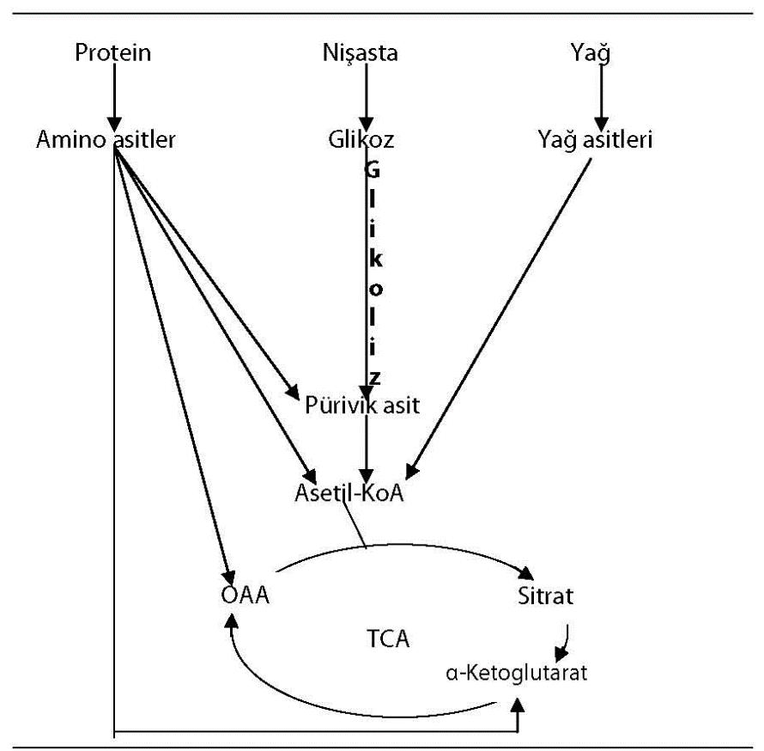
Şekil 4.19. Çeşitli depo maddelerinin solunuma katılma yolları.
YAŞLI İTALYANI AĞLATAN GERÇEK - OKUMA PARÇASI

İtalyada yaşayan 93 yaşındaki adamın gözleri niçin yaşlı biliyor musunuz? Bu adam Coronavirüs bulaştığı için hastaneye yattı ve iyileşti. Hastaneden çıkarken solunum cihazını kullanma bedelini ödemesi istendi. Yaşlı adam ağlamaya başladı. Niçin ağlıyorsun? Fatura mı yüksek? Dediler. Adam cevap verdi:

“Fatura yüzünden ağlamıyorum. Faturayı ödeme gücüm var. Tam 93 yıldır Tanrı’nın havasını soluyorum ve bunun bedelini hiç ödemedim. Hastanenin solunum cihazını birkaç günlüğüne kullandım diye 500 Euro isteniyor. Tanrıya ne kadar borcum var biliyor musunuz? Bunun için Tanrıya hiç teşekkür etmedim. Bir gün bunun hesabı benden sorulduğunda ne yapacağım! Onun için ağlıyorum.”

Şimdi gelin biz de bir nefis muhasebesi yapalım.

İnsan bir nefeste yaklaşık yarım litre havayı ciğerlerine alır. Bunun %22 si oksijendir. Bir insanın bir dakikada 15 nefes aldığını dikkate alırsak, bir insan günde 1700 litre oksijen kullanır. Dünyada halen 8 milyar civarında insan yaşadığına göre günde yaklaşık 15 trilyon litre oksijen tüketilmektedir.

Hava bir İhsan- ı İlahi olarak her tarafta yayılmış olduğundan ve sürekli havayla içli dışlı yaşadığımızdan, alışkanlık sebebiyle onun değerinin farkında olmuyoruz. Rabbimizin ihsan ettiği maddi nimetler içinde en kıymetlisi havadır. Yani havadaki oksijendir.

Ekonominin temel prensiplerinden olan “arz-talep dengesi” ne göre piyasada bir ürün bollaştığında değeri düşer, azaldığındaysa artar. Ancak hava meselesi bu prensibe hiç uymıyor; her tarafta bol miktarda bulunduğu halde değerinden bir şey kaybetmiyor. Yüce Mevla bedava vermiş, kolayca kullanalım diye de her tarafa yaymış.

Mecbur kaldığımızda bir nefesciği için bütün malı mülkü feda etmekten çekinmeyeceğimiz havayı bir ömür boyu bedavaya soluyup duruyoruz. Acaba bedava mı? Acaba hiç hesabı yok mu? Acaba mukabilinde bizden bir şey istenmiyor mu? Bunların cevabını hiç düşünmeyecek miyiz?

Yaşlı İtalyan ağlamakta haklı değil mi? Biz de oturup hüngür hüngür ağlayalım demiyorum ama. Hiç olmazsa bu gerçeğin farkında olalım; kendimize bir çeki düzen verelim. Belki de şükürsüzlüğümüz için ağlayalım.

Burada şu soru akla geliyor. Şükrün ölçüsü nedir? Yani ne yapalım ki; hava nimetinin karşılığını verelim ve Rabbimize teşekkür etmiş olalım.

Şükrün en küçüğü “Elhamdülillah şükür” demektir. Bu sadece dille yapılan bir şükürdür. Şükrün en büyüğü ise namazdır. Çünkü namaz; Yüce Rabbimizin huzurunda hem dille, hem kalple, hem de bel bükmek ve secdeye kapanmak suretiyle bütün bir bedenle icra edilen kapsamlı bir şükürdür.

(Prof. Dr. İsmail KOCAÇALIŞKAN, Dost Beykoz Gazetesi köşe yazısından, 31.12.2020)

4.2.4. Fermentasyon
Oksijensiz solunum veya anaerobik solunum da denir. Oksijenli solunumla ortak olan yanı glikoliz safhasıdır. Pürivik asitten sonra fermentasyonda etilalkol veya laktik asit meydana gelir (Şekil 4.20). Genelde mikroorganizmalar fermentasyon yapar. Ancak oksijen yetersizliğinde, su stresinde (fizyolojik kuraklık) yüksek bitkiler de biraz yapar. Fazlası bitkiler için toksiktir. Bazı tohumlarda tohum çimlenmesinin ilk basamaklarında da olabilir. Hayvan ve insanda fazla çalışma sonucu kas hücrelerinde fermentasyola laktik asit oluşur. Bu da beyinde yorgunluk olarak algılanır ve dinlenme ihtiyacı doğar.
Fermentasyon yapan bakterilerin bazısı oksijensiz ortamda yaşar (obligat anaeroblar). Mesela, Basillus botulinus. Bazı mikroorganizmalar ise hem oksijenli hem de oksijensiz ortamda yaşayabilirler (fakültatif anaeroblar). Mesela, Saccharomyces cerevisia mantarı.
Fermentasyonda enerji kazancı sadece 2 ATP’dir. Bu da glikolizden fosforilatif yolla elde edilen ATP’lerdir. Glikolizde sentezlenen NADH₂’ler ise etil alkol ve laktik asit oluşumunda İndirgeyici güç olarak kullanılır.

Şekil 4.20. Fermentasyon

4.2.5. Pentozfosfat Yolu
Solunumla ilişkili olarak çalışan önemli bir metabolik yoldur. Bilhassa yaşlı ve hasta bitkilerde daha faal olan bu yolda genellikle beş karbonlu şekerler sentezlendiği için bu yola pentozfosfat yolu adı verilmiştir (Şekil 4.21).
Pentozfosfat yolu genellikle sitoplazmada cereyan eder ancak karanlıkta kloroplastlarda da meydana geldiği tesbit edilmiştir. Bu yol glikolizden ayrılıp tekrar ona bağlanan bir yan yoldur. Glukoz-6-fosfattan itibaren başlar ve genellikle riboz şeker gibi beş karbonlu şekerler sentezlenir. Riboz şekerlerin sentezlenmesi, nükleik asitlerin sentezinde önemli bir husustur. Bu yolun başka önemli bir yanı da çeşitli indirgenme reaksiyonlarında kullanılmak üzere indirgeyici güç (NADPH₂) sentezlenmesidir. Genellikle bitki dokularında bu yol glikoliz ve TCA çemberi reaksiyonlarıyla birlikte yürür. Yapraklarda, gövde ve toprak altı organlarında dışarı verilen CO₂’in 1/4’ünün bu yoldan kaynaklandığı hesaplanmıştır. Ancak, embriyonik dokularda, fidelerde ve bazı meyvalarda bu yolun fazla aktif olmadığı belirtilmiştir.
4.2.6. Glioksilat Yolu
Bitkilerde yağlar şekerlere dönüştürülemez. Bu yol kapalıdır. Ancak bazı tohumlarda hususan endosperminde yağ depo eden tohumlarda bunun istisnası vardır. Ayçiçeği, soya, hint yağı gibi tohumlarda yağlar şekerlere dönüştürülebilir. Bu metabolik yola glioksilat yolu denir. Çimlenme sırasında embriyodan radikula ve plumula gelişimi için gerekli olan besinler endospermden embriyoya taşınmalıdır. Ancak yağlı tohumlarda depo maddesi yağ olduğundan yağlar da taşınamadığından yağların şekere çevrilerek taşınması gerekmektedir. Endospermde glioksilat yoluyla yağlar glikoza dönüştürülür ve glikoz embriyoya gönderilir. Glioksilat yolu, yağlı tohumların endosperm hücrelerinde bulunan ve glioksizom adı verilen küçük organellerde gerçekleştirilir. Bu yoldaki reaksiyonlarda görevli malat sentetaz ve izositrataz enzimleri sadece glioksizomlarda bulunduğundan bu olay başka dokularda görülmez.

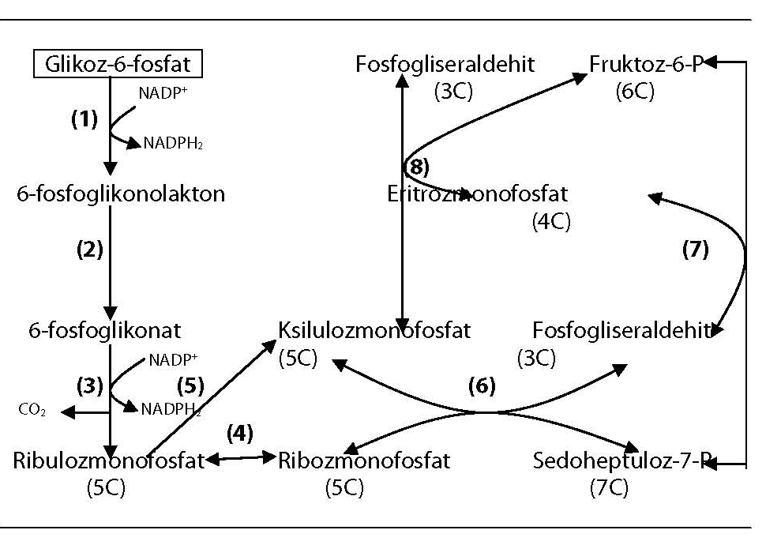
Şekil 4.21. Pentoz fosfat yolu

Glioksilat yolu hem mitokondrideki TCA çemberiyle hem de sitoplazmadaki glikoneogenez yoluyla irtibatlı olarak çalışır. Yağlar sitoplazmada asetil-KoA’ya kadar parçalandığında bu asetil-KoA’lar glioksizomlara iletilir. Burada OAA ile birleştirilerek sitrat sentezlenir. Sitrat izositrata dönüştürülür. Izositrat ise izositrataz enziminin kataliziyle süksinat ve glioksilata parçalanır. Süksinat buradan mitokondriye iletilir ve TCA çemberine takılarak OAA oluşturulur ve tekrar glioksizomlara gönderilir. Diğer taraftan glioksizomda oluşturulan glioksilat, malat sentetaz enziminin kataliziyle asetil-KoA ile birleştirilerek malat sentezlenir. Malat glioksizomdan sitoplazmaya geçirilir ve OAA üzerinden PEPA ya dönüştürülür. Sonra büyük oranda glikolizin tersi reksiyonlardan meydana gelen glikoneogenez yoluyla PEPA, glikoza çevrilir. Glikoz böylece endospermden embriyoya taşınarak burada kullanılır. Yağlı tohumların çimlenmesinde glioksilat yolu önemli bir olaydır (Şekil 4.22).

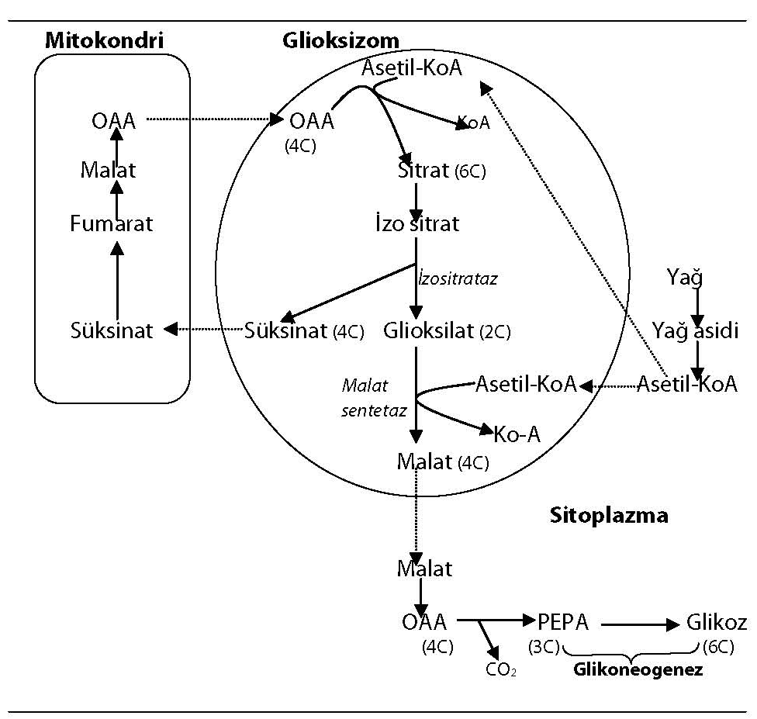
Şekil 4.22. Glioksilat yolu reaksiyonları ve irtibatlı olduğu diğer reaksiyonlar. Glioksilat yolunda 2 asetil-KoA’dan 1 malik asit sentezlenir. TCA ve glikoneogenez yollarıyla yardımlaşmalı olarak sonuçta yağlar glikoza dönüştürülür.
4.2.7. Alternatif Solunum Yolu
Siyanür (CN⁻), azid (N₃⁻) ve karbon monoksit (CO) gibi inhibitörler Şekil 4.16’da gösterilen solunumun ETS safhasını inhibe ederek solunumu engellerler. Bu inhibisyon, ETS’nin son basamağında görev yapan sitokrom oksidaz enziminin bloke olmasıyla meydana gelir.
Bitkilerde siyanüre dirençli bir alternatif solunum yolu bulunduğu anlaşılmış ancak henüz çok fazla bir detaylı bilgi sağlanamamıştır. Mevcut bilgilere göre, normal solunumda elektron taşınımı engellendiğinde elektronlar 1. ubikinon’dan sitokrom b’ye değil kısa yoldan henüz mahiyeti tam bilinmeyen ve terminal oksidaz adı verilen siyanüre dirençli bir enzim üzerinden oksijene taşınır. Bu yüzden alternatif solunum yolunda ATP sentezi ya hiç olmaz veya çok az olur. Çünkü ETS’de elektron akışı sağlanamadığı için yeterli bir H⁺ pompalanması ve zar potansiyeli oluşmaz. Böylece solunumda açığa çıkan enerji ortama ısı enerjisi olarak yayılır.
Son verilere göre alternatif solunum yolu sadece siyanür gibi inhibitörlerin ETS’yi engellemesiyle değil aynı zamanda fotosentezin, ve solunumun glikoliz ve TCA safhalarının çok hızlı olduğu durumlarda da devreye girdiği belirlenmiştir. Çünkü böyle durumlarda ETS’ye aşırı bir elektron yüklenmesi olduğundan elektronların alternatif yolla oksijene taşındığı ve ısı enerjisinin oluştuğu ileri sürülmektedir.
Nitekim tohumlarda solunumun yüksek olduğu çimlenme başlangıcında, meyvaların olgunlaşma basamağında (klimakterik safhada) ve termojenik (ısı oluşturan) dokularda alternatif solunum yolu daha çok meydana gelir. Termojenik dokulara yılan yastığı (Arum), nilüfer, su zambağı gibi bitkilerin çiçek ve çiçek durumlarında sıkça rastlanır. Çiçeklerde oluşan ısı ile hoş kokulu bileşiklerin ortaya çıkması ve böylece böceklerin çiçeğe cezbedilerek bitkilerin tozlaşması sağlanır. Yılan yastığı bitkisinde oluşan sıcaklık artışı pis kokulu bileşiklerin buharlaşmasını sağlar. Ancak bu durum tozlaşmaya mani değildir. Herhalde bize pis gelen bu koku bazı böceklerin hoşuna gitmektedir.
Alternatif solunum yolu, yüksek bitkilerden başka çeşitli mantarlarda, ciğer otlarında, alglerde, bazı bakterilerde ve bazı hayvan organizmalarında tespit edilmiştir. Ancak hayvanların çoğunda ve insanda bulunmamaktadır. havalandırması iyi olmayan odalarda kömür sobasından çıkan CO gazı sebebiyle insan ölümlerinin meydana gelmesi halbuki aynı odada bulunan bitkilere bir şey olmaması buna iyi bir örnektir.

